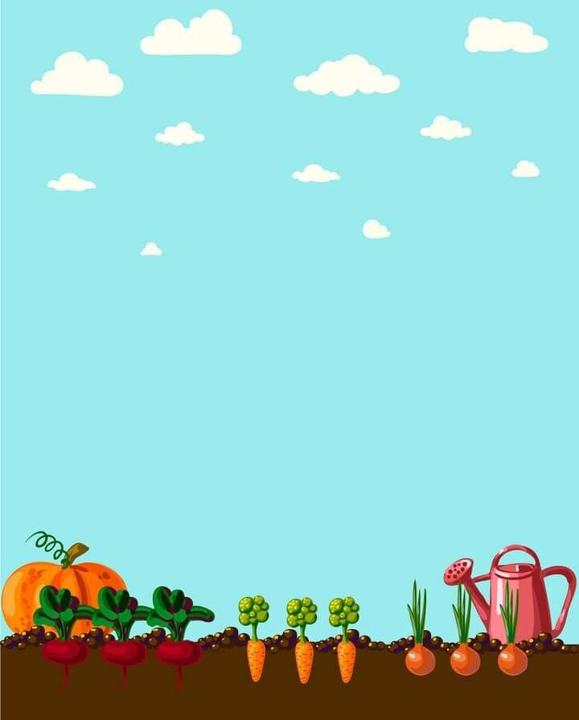
ПРИЛОЖЕНИЕ
«ВЕСЕЛЫЙ ОГОРОД»
СОДЕРЖАНИЕ
Приложение 1. Что растет на огороде
Приложение 2. Листы наблюдения
Приложение 3. Алгоритмы посадки
Приложение 4. Загадки с грядки
Приложение 5. Стихотворения
Приложение 6. Дидактические игры для детей младшего дошкольного возраста
Приложение 8. Дидактические игры для детей среднего дошкольного возраста
Приложение 9. Дидактические игры для детей старшего дошкольного возраста

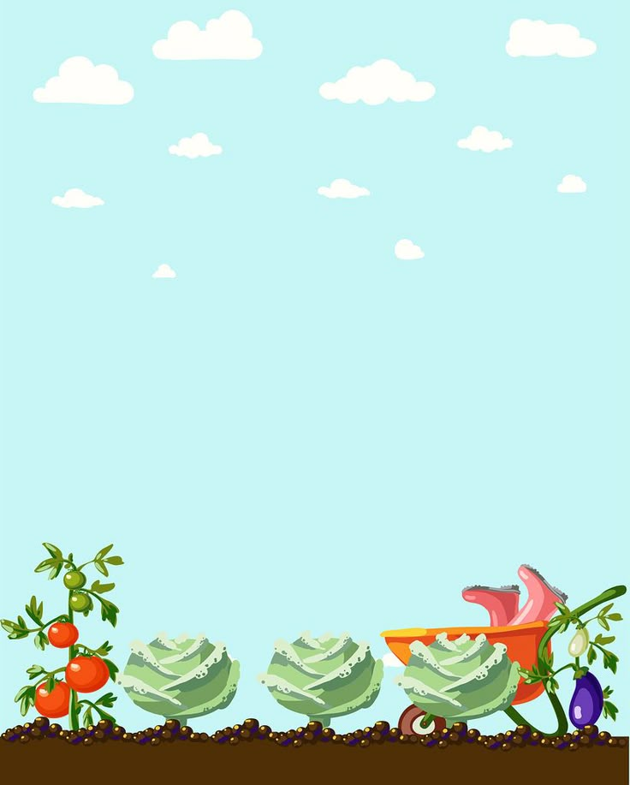
Приложение 1

ЧТО РАСТЕТ НА ОГОРОДЕ

ОГУРЕЦ
Родиной этого растения считают Индию. Там дикие огурцы
растут в тропических лесах, обвивая стволы деревьев,
тянутся к солнышку. Употреблять эти овощи в пищу
стали еще 5 тысяч лет назад. В храме Дахирэль-Барс
огурцы, окрашенные в зеленый цвет, изображены вместе
с виноградом. В Греции во времена Гомера даже
существовал город Сикион, что переводится как «город
огурцов». Римский император Тиберий требовал, чтобы
ему к обеду подавали свежие огурцы. На Руси огурцы
появились примерно в IX веке и быстро завоевали популярность. Слово огурец произошло от греческого «аугурус» – недозрелый. Огурцы и на самом деле употребляют в пищу неспелыми. Ученые относят плод огурца к ягодам. Знаете, почему? Как и у других ягод, например сливы или малины, внутренняя часть вокруг семечек остается мягкой, сочной и не твердеет.
Многие люди считают огурец вкусным, но малополезным. Что в нем ценного? Одна вода. Воды в нем и в самом деле около 96 процентов, зато много минеральных элементов. С древности огуречный сок зарекомендовал себя как косметическое средство. Он освежает кожу, делает более здоровым цвет лица. Толченые огуречные семена примешивали к пудре, растертый огурец применяли для разглаживания морщин.
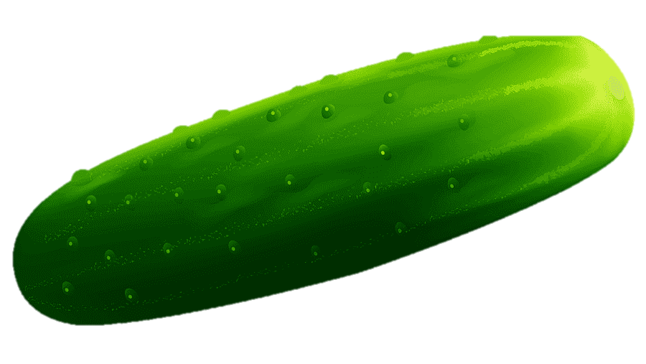
ПОМИДОР
Этот овощ называют то томатом, то помидором. Хотите
узнать почему? Родина этих чудесных овощей – Южная
Америка. Там это растение называли «туматль» – от него
и произошло слово томат. В 1523 г. семена томатов
завезли из Мексики в Испанию и Португалию, откуда
они распространились по всей Европе, а потом через
Филиппины проникли в Китай, Японию и Индию.
Итальянцы нарекли этот овощ «помод’оро», что означает
«золотое яблоко». Помидоры содержат большое количество
полезных веществ: минеральные соли калия, магния, натрия, железа, витамин С, каротин, сахара. Помидор стал одним из самых распространенных овощей на нашей планете. Селекционеры вывели более двух тысяч разновидностей томатов, разные по форме,
вкусу, величине. Вам наверняка доводилось видеть большие крупные помидоры, вес которых превышает полкилограмма и совсем маленькие плоды, размером с крупные вишни.

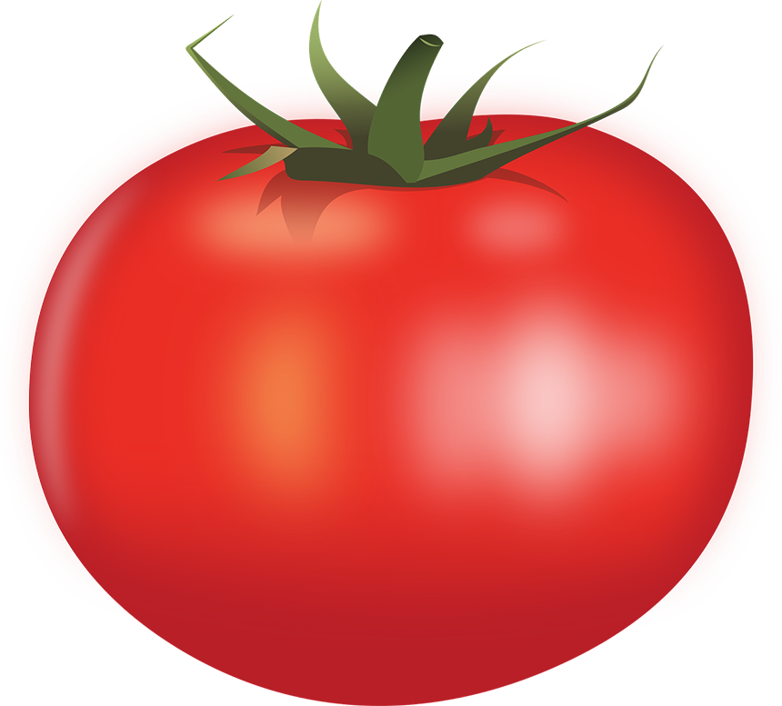
МОРКОВЬ
С XIV века морковь стали выращивать и на Руси.
Крестьяне придумали немало пословиц и поговорок,
связанных с морковью. «На полатях лежать, так моркови
не видать!», «Сей морковь в срок, будет прок». Самая
ценная часть моркови, которую мы употребляем в пищу
– корнеплод. Он образуется в первый год жизни
моркови. Корнеплод полностью находится в земле,
наружу торчит лишь его верхняя часть, а над ней – зеленый
хвостик листьев, похожих на листья укропа.
Чем же так полезна морковь? Корнеплоды моркови содержат огромное количество бета-каротина, который в нашем организме превращается в витамин А. Его еще называют витамином роста – он очень полезен для детей. Приносят человеку пользу и семена моркови. Из них изготавливают лекарственный препарат, с помощью которого лечат болезни сердца. А на Руси издавна боли в печени и носоглотке снимали морковным соком.
Корнеплоды моркови бывают разной формы: конуса или цилиндра. А вес их может достигать полукилограмма! Цвет у морковки не обязательно оранжевый. Есть сорта моркови желтого,
белого и даже темно-фиолетового цветов.
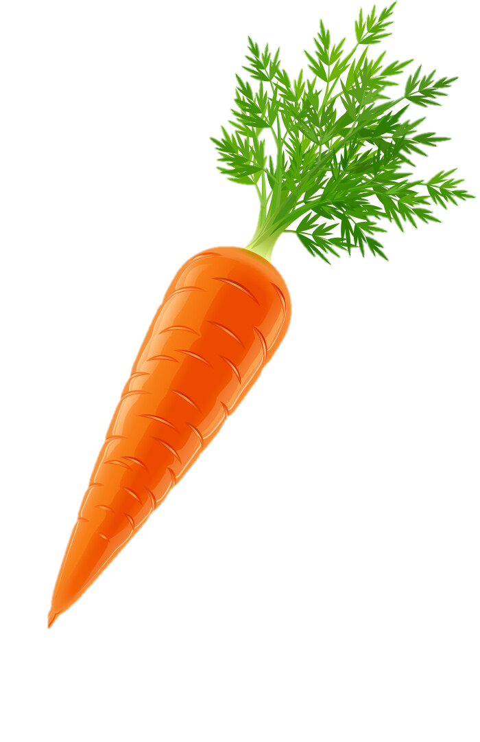
КАПУСТА
Этот овощ известен людям с давних времен. Древние люди
употребляли в пищу листья дикой капусты. А
выращивать капусту стали около 7 тысяч лет назад, в
Испании. Оттуда эта культура попала и в другие
страны. На Руси капусту начали возделывать в XI веке. В
народе этот овощ один из самых любимых. «Для чего и
огород городить, коль капусту не садить», говорят в
народе. Капуста не только вкусна, но и полезна. Еще
знаменитый греческий математик Пифагор писал:
«Капуста представляет собой овощ, который поддерживает
бодрость и веселое спокойное настроение духа». В капусте
содержится много витаминов, белков, сахаров и разных минеральных солей. Большая часть полезных веществ находится в кочерыжке.
Самый распространенный сорт капусты – капуста белокочанная. Это двухлетнее растение. В северных районах, весной, когда на улице тепло, в грунт высаживают рассаду. В первый году капусты вырастает укороченный стебель, его называют кочерыгой, вокруг него образуются
широкие листья – «сто одежек», – собранные в кочан.
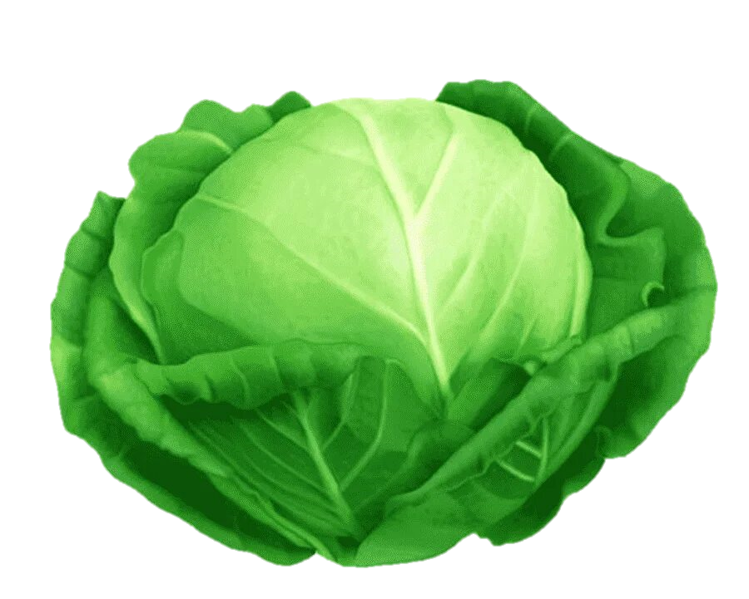
ЧЕСНОК
Чеснок – ближайший родственник лука. Луковица чеснока
состоит из нескольких зубков. А зубки, на самом деле, это
почки, которые спрятались между засохшими листьями.
«Аромат» чеснока не всем приятен – он очень резкий и
устойчивый. Зато чеснок отпугивает вредоносных
микробов, выделяя в разные стороны летучие вещества
– фитонциды. Чеснок родом из горных районов Европы
и Азии. Там до сих пор можно найти кустики дикого
чеснока. С незапамятных времен чеснок выращивали в
Китае. В китайской азбуке знак, обозначающий чеснок, один
из самых древних. Около шести тысяч лет назад чеснок стали возделывать в Африке. Египтяне считали чеснок целебным средством. Строителям египетских пирамид полагалось есть как можно больше чеснока, чтобы не болеть и укреплять здоровье.
Свежий чеснок – кладезь биологически активных веществ. Его полезно есть зимой, когда легко можно простудиться. В пищу употребляют не только луковицы чеснока, но и молодые листья. В них очень много витамина С, а полезных веществ ничуть не
меньше, чем в перьях зеленого лука.
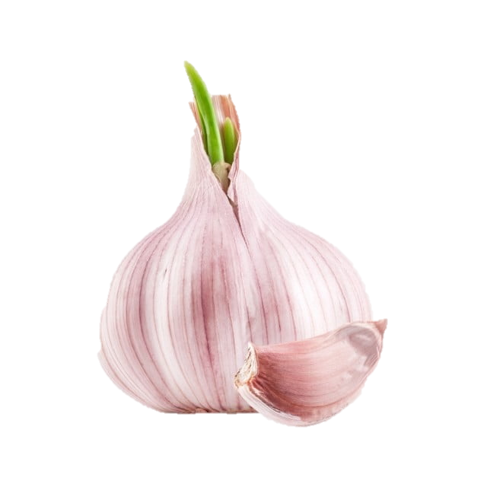
ЛУК
Самый распространенный вид лука – репчатый. Он
выращивается почти во всех странах мира. С древних
времен люди употребляли в пищу дикорастущие виды
лука. А около 6 тысяч лет назад в Индии и Китае его
стали выращивать как огородное растение. У египтян
лук пользовался всеобщей любовью. Лук почитали
древние греки, они воспринимали лук как символ
устройства Вселенной. На празднествах в честь бога Пана
– защитника лесов и полей – его скульптурные изображения
осыпались луком. В дни празднеств греки старались принести в храм самую большую головку лук. Древние римляне считали, что лук заряжает человека энергией и защищает от болезней.
В луке есть вещества, которые убивают вредные бактерии. Для того, чтобы не болеть простудными заболеваниями, нужно есть лук. Лук можно вырастить и у себя дома. Достаточно опустить луковицу в баночку с водой. Через несколько дней лук пустит корни, а вверх потянутся зеленые листочки.
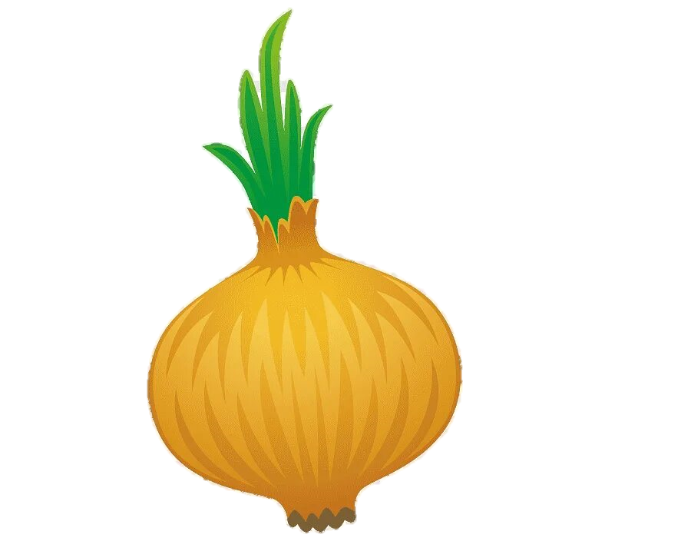
РЕПА
Репа – древнейший овощ. Скороспелая, урожай можно
собирать спустя 6–12 недель после посева, устойчивая к
холоду, неприхотливая, на Руси она пользовалась
заслуженной любовью. В средней полосе порой
получали по два урожая репы за сезон. День, когда
крестьяне собирали репу, называли «репорезом». Из
репы готовили различные блюда. Ее ели сырой, вареной,
печеной и даже пареной – парили репу в русской печи.
Отсюда поговорка: «Пуще пареной репы». Так говорят о
каком-нибудь очень простом деле, ведь приготовить пареную репу совсем несложно. Блюда из репы вкусные и полезные. В этом овоще содержатся витамины, минеральные соли, клетчатка, сахара, эфирные масла.
Репа в неурожайные годы спасала от голода целые поселения. В студеные зимы, когда посевы ржи вымерзали, репа заменяла крестьянам хлеб. Люди научились выращивать довольно крупные
корнеплоды, весом более полутора килограммов
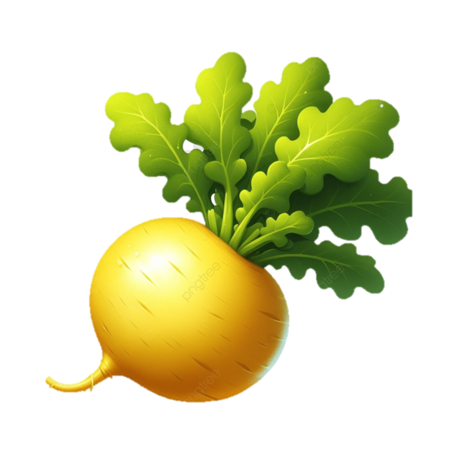
КАРТОФЕЛЬ
Картошка – второй хлеб – так говорят в народе. С этим
утверждением, конечно, не поспоришь. Нам даже
представить сложно, как раньше люди обходились без
картофеля. «Папас (картофель) – это особый род
земляных орехов. Будучи сварены, они становятся
мягкими, как печеный каштан». Использовать в пищу
этот овощ стали не сразу. Картофель считали
декоративным растением. Его высаживали на клумбах в
парках, перед дворцами. Пробовали картофель и есть.
В России картофель появился во времена Петра I. Путешествуя по Голландии, монарх отправил мешок «земляных яблок» (так картофель называли в Европе) графу Шереметеву и велел распространять их у себя. Правда, распространялся картофель очень медленно. Крестьяне не знали, что это за овощ и не хотели его сажать. Многие использовали в пищу не клубни, а плоды. Избежать отравлений не удалось. Во многих областях России возникали «картофельные бунты». Только со временем люди убедились в питательности картофеля и стали величать его
вторым хлебом.
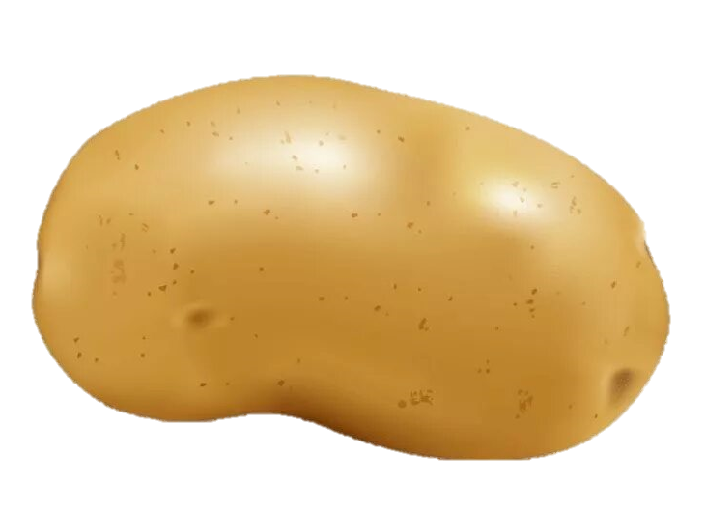
Приложение 2

ЛИСТЫ НАБЛЮДЕНИЯ
ЗА ОВОЩАМИ

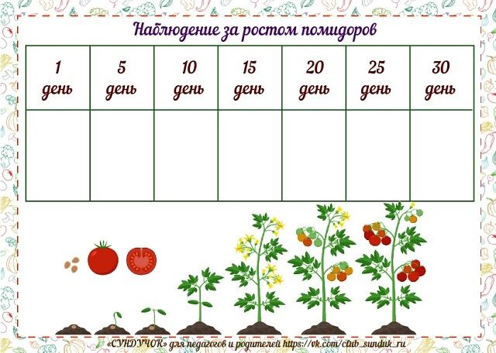
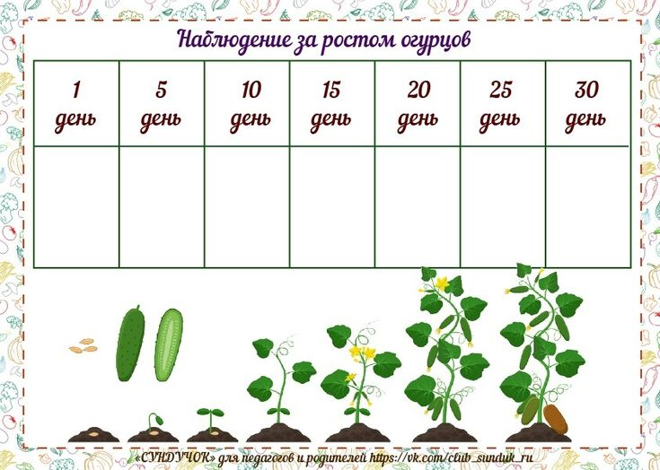
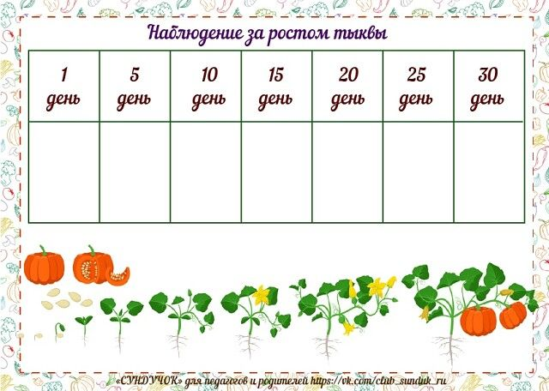
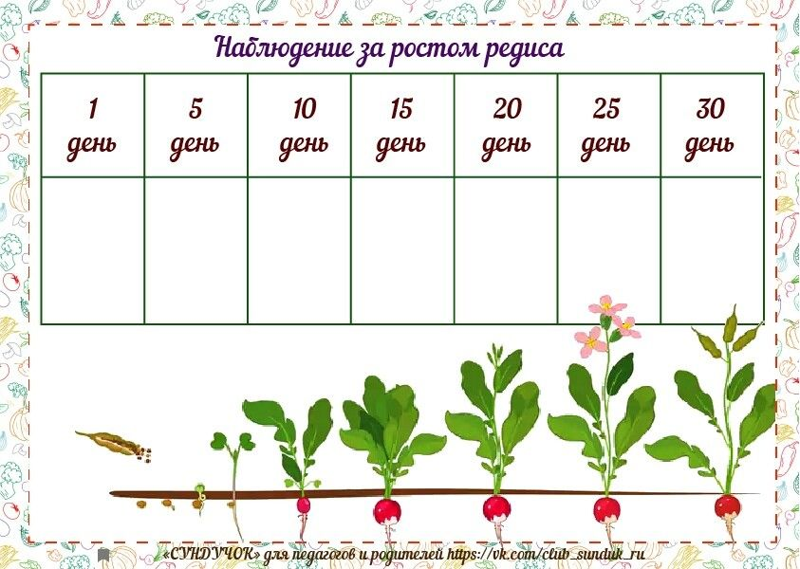

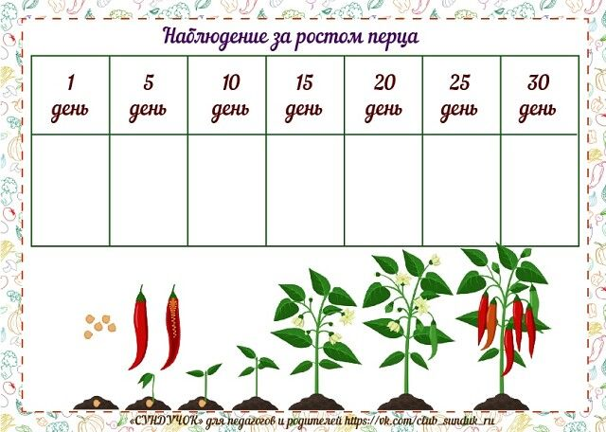
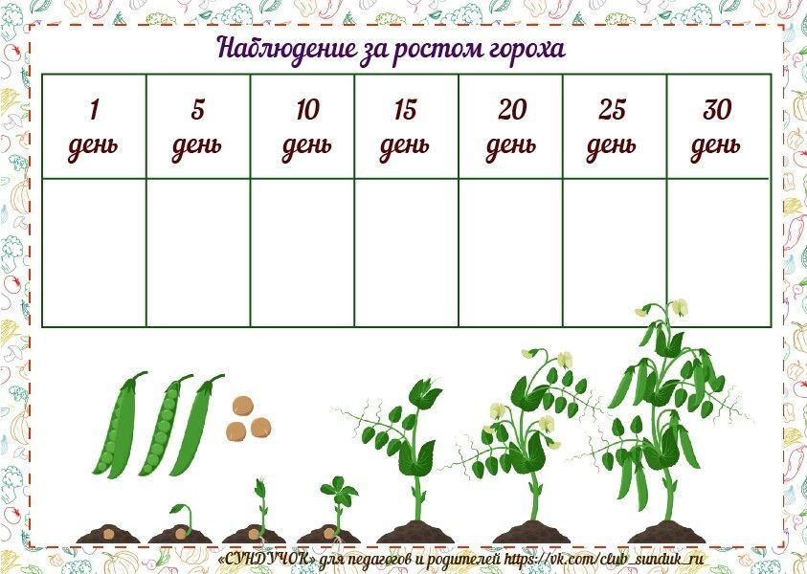

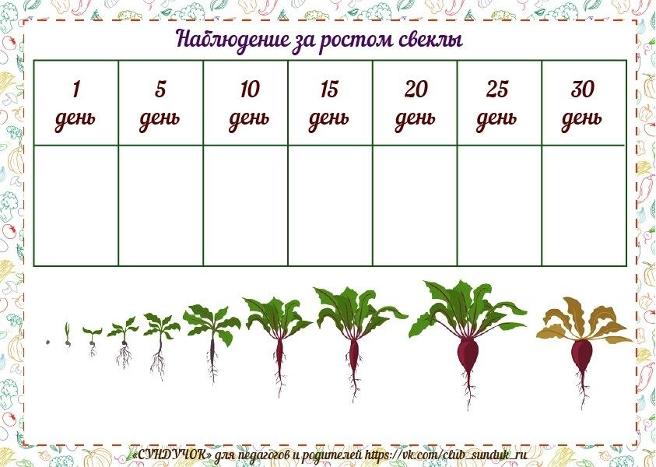
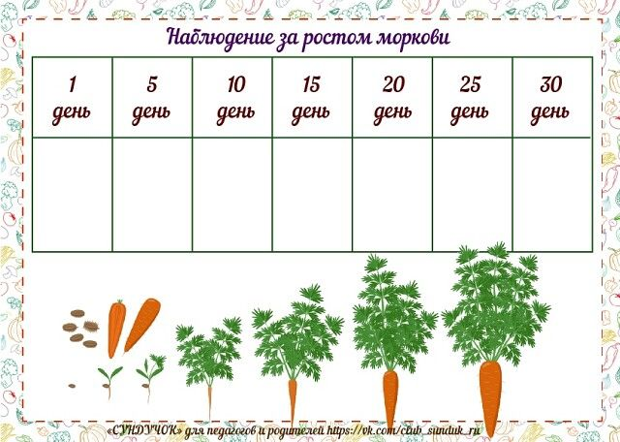

Приложение 3

АЛГОРИТМЫ ПОСАДКИ И УХОДА

Алгоритм посадки тыквы
Алгоритм посадки гороха
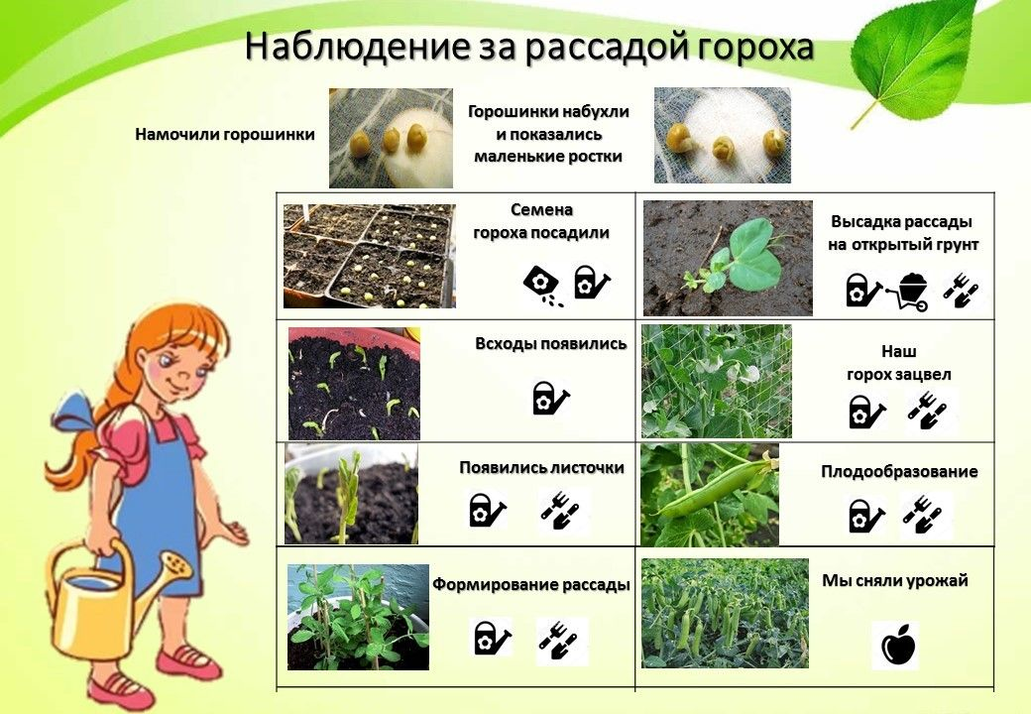
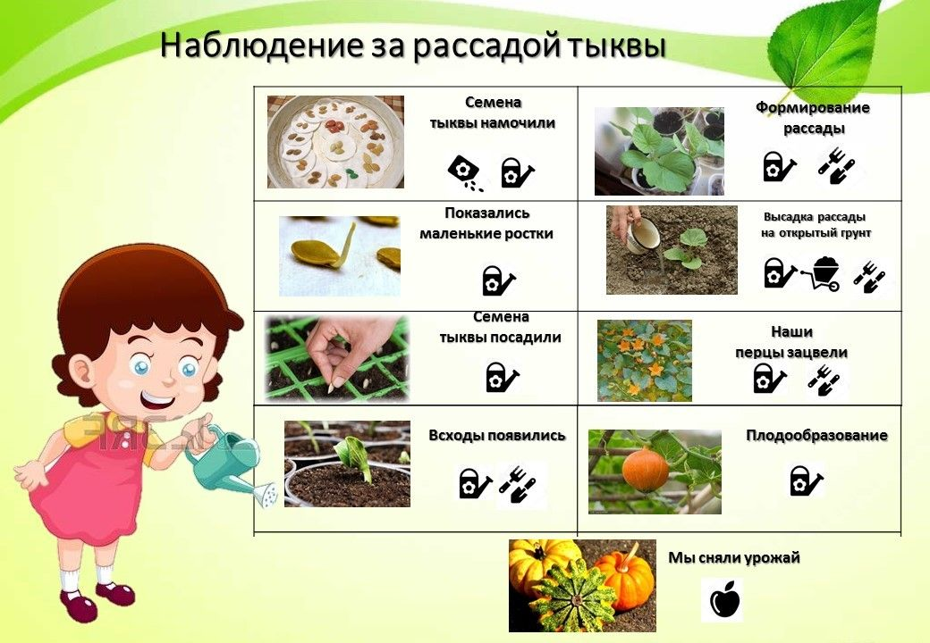

Алгоритм посадки свеклы
Алгоритм посадки капусты
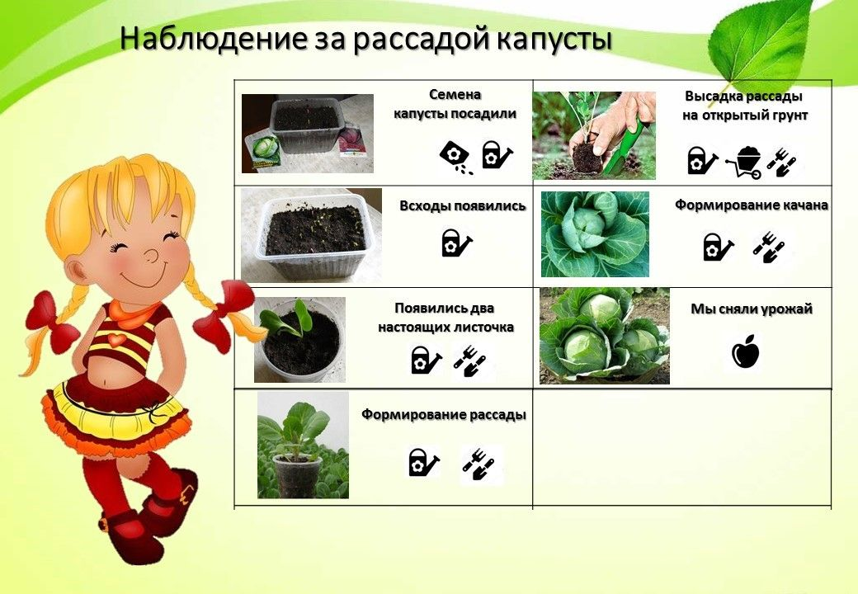
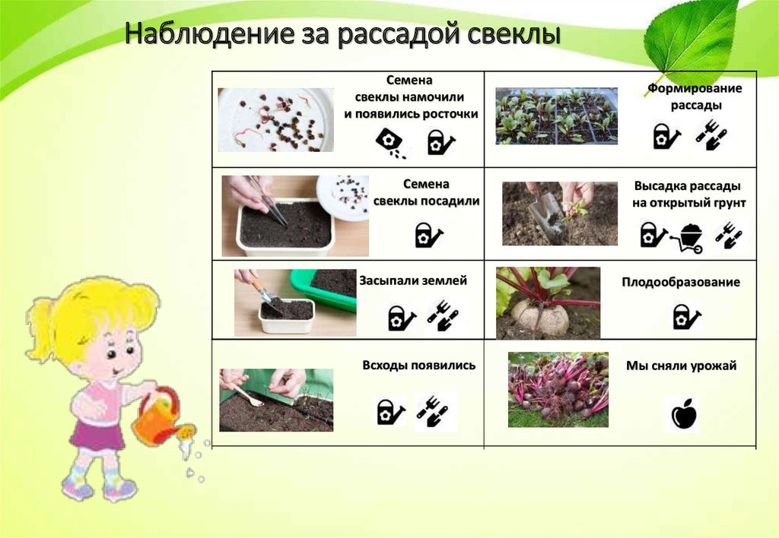

Алгоритм посадки кабачков
Алгоритм посадки помидор
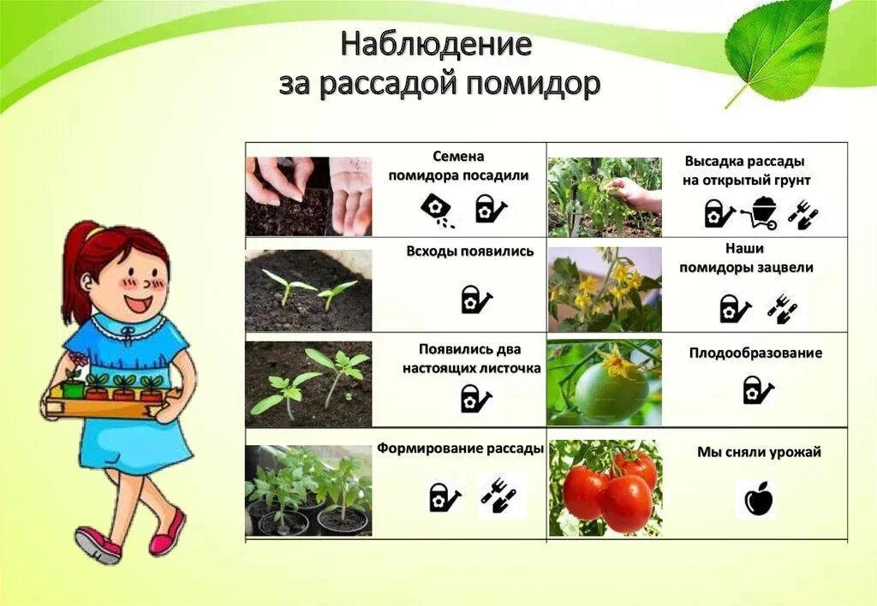
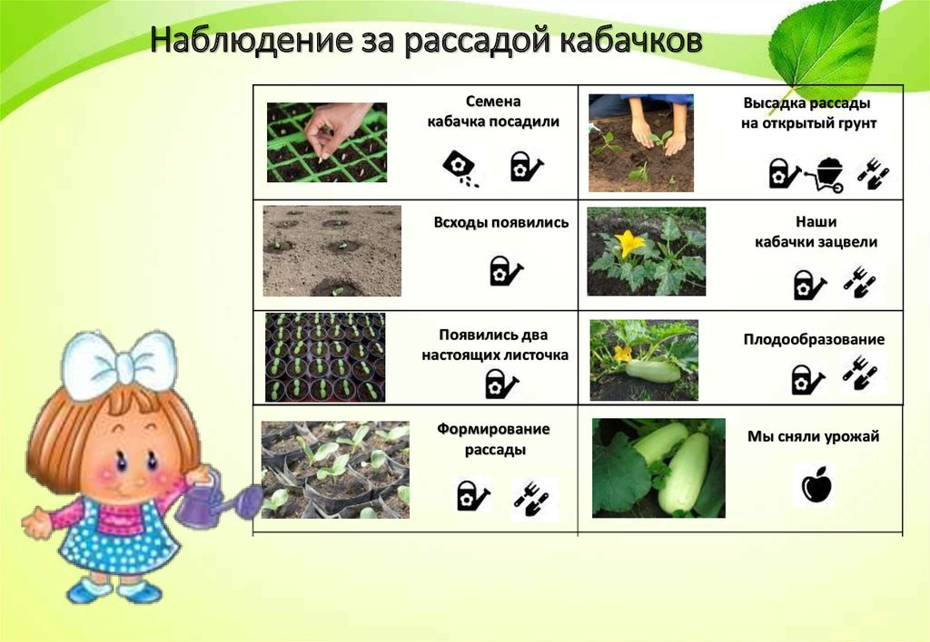

Приложение 4

ЗАГАДКИ С ГРЯДКИ

Загадки для детей 2-3 лет
В зелёной палатке  Колобки спят сладко.  Много круглых крошек.  Что это?  (Горошек) | Круглая, большая, с грядки,  Белая, со вкусом сладким,  Щей наваристых душа  И в салате хороша!  (Капуста) | Прежде чем его мы съели  Все наплакаться успели.  (Лук)
Как на нашей грядке  Выросли загадки  Сочные да крупные,  Вот такие круглые.  Летом зеленеют,  К осени краснеют.  (Помидор) | Всех круглее и краснее,  Он в салатах всех вкуснее.  И ребята с давних пор  Очень любят…  (Помидор) | Растут на грядке  Зелёные ребятки.  Удалые молодцы,  И зовут их…  (Огурцы)
Что за овощ тянет с грядки,  дед с семьёй взамен зарядки.  (Репка) | Висит стручок на ножке,  Внутри лежат горошки.  (Горох) | Вот зелёный молодец,  Он зовется …  (Огурец)
Созрел у нас на грядке  Красный мячик гладкий.  (Помидор) | Растёт в поле дочка — тридцать три платочка. Прискакал зайчишка, осталась кочерыжка.  (Капуста). | Под листком лежит на грядке. Он пупырчатый, не гладкий. Весь зелёный молодец, а зовется…  (Огурец)
Загадки для детей 3-4 лет
В огороде — жёлтый мяч,  Только не бежит он вскачь,  Он как полная луна,  Вкусные в нём семена.  (Тыква) | В зелёной палатке  Колобки спят сладко,  Много круглых крошек. Что это?  (Горошек) | Круглый бок, жёлтый бок,  Сидит на грядке колобок,  Врос в землю крепко. Что же это?  (Репка)
Красна девица сидит в темнице,  А коса на улице.  (Морковь) | В земле сидит дед,  Во сто шуб одет. Кто его раздевает,  Тот слёзы проливает.  (Лук) | На стебле зелёный крюк,  А на нём висит сундук.  В сундуке восемь ребят  Молча рядышком сидят.  (Горох)
Фиолетовый кафтан  Носит овощ …  (Баклажан) | Как на нашей грядке  Выросли загадки  Сочные да крупные,  Вот такие круглые.  Летом зеленеют,  К осени краснеют.  (Помидоры) | На грядочке зелёные,  А в баночке солёные.  (Огурцы)
Фиолетовый кафтан  Носит овощ …  (Баклажан) | В огороде хоть росла,  Знает ноты соль и фа.  (Фасоль) | Маленький и горький, луков брат.  (Чеснок)

Загадки для детей 4-5 лет
Растёт в поле дочка — тридцать три платочка. Прискакал зайчишка, осталась кочерыжка.  (Капуста) | Он бывает разный — зелёный, жёлтый, красный. Есть горький, есть сладкий, кладут его в борщ и летние салаты.  (Перец) | Меня единственного в мире не просто варят, а в мундире.  (Картофель)
Если старый, в суп пойдёт, ну а молодой, вкусный и сырой.  (Горох) | Хоть сто зубов имею, но кусать не смею. Сама попадаю в рот, с солью меня варит народ.  (Кукуруза) | Под кустом в траве зелёной сладко дремлет пан холёный. К солнцу выставил бочок, загорает…  (Кабачок)
Под листком лежит на грядке. Он пупырчатый, не гладкий. Весь зелёный молодец, а зовётся…  (Огурец) | Есть на каждом огороде, ведь любимец он в народе. Всех избавит от недуг, чуть поплачешь, это…  (Лук) | Закопали в землю в мае  И сто дней не вынимали,  А копать под осень стали  Не одну нашли, а десять.  (Картошка)
Говорит коза, что козы  Очень любят нюхать розы.  Только почему-то с хрустом  Нюхает она…  (Капусту) | Огородная краля  В оранжевом платье  Притаилась в погребке,  Лишь коса на бугорке  (Морковь) | Красная девица  Росла в темнице,  Люди в руки брали,  Косы обрывали.  (Морковь)
Загадки для детей 5-7 лет
Что за овощ в огороде,  Необычный цвет в природе,  Он приехал с дальних стран – Фиолетовый …  (Баклажан) | Усами за всё цепляется,  К солнцу поднимается.  Стручки поспевают,  Что-то скрывают!  Урожай у нас не плох,  Собираем мы …  (Горох) | Вырос он на грядке,  Крупный да гладкий.  Завалился на бочок,  Сочный, вкусный…  (Кабачок))
Листик к листику прижался,  Червячок чтоб не забрался.  Мне нужна всегда водица,  Чтобы силой укрепиться.  И расту я густо, густо –  Я зелёная …  (Капуста) | Весной в борозду кидают  И землёю засыпают.  Осенью землю копают,  Деток её собирают.  Любит её Антошка,  Это вкусная…  (Картошка) | Очень горький, но полезный!  Защищает от болезней!  И микробам он не друг,  Потому что это…  (Лук)
Я – оранжева, сочна,  Я – полезна и вкусна,  Огородников любовь,  А зовут меня …  (Морковь) | Всех круглее и краснее,  Он в салатах всех вкуснее,  И ребята с давних пор  Очень любят ….  (Помидор) | От простуды нас избавил,  Витаминов нам добавил,  И от гриппа нам помог,  Горький доктор наш …  (Чеснок)

Приложение 5

СТИХОТВОРЕНИЯ

«А пойду-ка в огород…»  А пойду-ка в огород,  Посмотрю, что там растёт.  Обойду все грядки,  Все ли там в порядке?  Сколько овощей вокруг!  Вот чеснок растёт и лук,  От калитки близко-  Зелень да редиска.  Помидоры, огурцы,  Патиссоны- молодцы,  Перцы, баклажаны.  Может, есть бананы?!  И со свеклой грядка есть,  И картошка тоже здесь.  У тропы морковка  Носик прячет ловко.  Вот здесь сколько овощей  Для салатов и для щей!  Все на зиму припасет  Наш помощник огород.  Савельева Ольга  «Ешьте овощи и фрукты!»  Ешьте овощи и фрукты-  Это лучшие продукты.  Вас спасут от всех болезней.  Нет вкусней их и полезней.  Подружитесь с овощами,  И с салатами и щами.  Витаминов в них не счесть.  Значит, нужно это есть! | «Вместе в бабушкой полю…»​  Вместе в бабушкой полю  В огороде грядки.  Ну, а вечером полью  Все их по порядку.  Чтоб усы завил горох,  Чтобы крупным вышел,  Помидор, Чтоб не засох  Огуречник пышный.  И капустниц вредных я  Прогоню с капусты,  Чтоб похрустывал ноябрь Кочерыжкой вкусной.  «Вот вам морковка…»​  Вот вам морковка,  Красная головка,  Хвостик зеленый,  Вот вам и репка,  И огурчик крепкий,  Солнцем позлащённый.  На рядах капусты  Кочны жмутся густо  В листьях лохматых.  Вот горошек сладкий:  Зёрнышки в порядке  Спят в стручках усатых.  Что за вкусный народец  Населил наш огородец.

Н. Довженко  С белым хвостиком редиска  Зарумянила бочок,  С грядки нам сестра Раиска  Собрала большой пучок.  Т. Юдина  Мы редиску поливали,  Когда вырастет, все ждали…  Со сметанкой, очень вкусно,  С добавлением капусты!  И. Дарнина  В огороде у Анфисы  Урожай большой редиса.  И соседи все подряд  Рвут редиску на салат.  Г. Рукосуева  Это что за страусятки  Летом выросли на грядке.  Над землёю лишь одни  Листья – хвостики видны.  Красные редиски ловки,  Спрятали в земле головки.  А. Моккули  Я задам вам всем вопросик  – Для чего редиске хвостик?  Есть зелёная ботва –  К свету тянется она.  У неё есть голова –  Из земли торчит едва.  И краснеет от стыда  Из-за хвостика она.  Кто ответит на вопросик?  Ну, зачем редиске хвостик?  Я скажу вам между нами  – Ищет воду он корнями.  Не видать его тебе –  Глубоко сидит в земле. | А. Бах  Поливаем мы редиску,  С беленьким она бочком.  Поливаем ,поливаем,  А потом на стол сорвем!  Очень вкусная редиска,  И красивая при том.  Хлеба черного нарежем,  И съедим ее потом.  Дождались — вот дела,  К столу редиска подошла!  Витаминов в ней не счесть,  Ой хочу ее поесть!  О. Шалимова  Бело-розовый костюмчик,  Тонкий длинный хвостик,  Есть ещё зеленый чубчик,  Колкий, но не очень.  Самый ранний корнеплод,  Пионер на грядках,  Не годится он в компот  Да и в суп навряд ли!  Со сметаной овощ дружит,  С майонезом, маслом!  Угадал? Салат на ужин  Из редиски с квасом!  Е. Груданов  Постараться может каждый…  И за лето не однажды  Он получит ценный приз —  Вкусный розовый редис.  Как он быстро вырастает:  Трёх недель ему хватает!  Только посадить успели,  А уже, глядишь, и съели!  Снова грядочку копай  И — сначала начинай…  Как он смотрится на ложке!  И в салате, и в окрошке…  Его вкус и его вид  Будят страшный аппетит!

А. Полетаева  Красная сидит девИца,  Есть зелёная косица.  С белым, иногда, бочком,  Топнет острым каблучком!  То – морковкина сестрица,  Круглая редисочка!  Я её люблю с лучком,  Со сметанкой в мисочке!  Е. Жуковская  Ох, уж этот злющий лук!  С ним узнаешь столько мук!  Жжет глаза и жжет язык,  Заставит плакать в один миг.  Т. Казырина  Баба Таня чистит лук  Убежал из кухни внук  Он хоть мал, но твердо знает  Лук за глазки покусает  Л. Шмидт  – Какое горе! – крикнул Лук.  – Я приношу так много мук!  Хозяйка слёзы льёт полдня,  Лишь только шубу сняв с меня.  Н. Красноперова  На Букву «Л» тут зреет Лук,  Он для здоровья лучший друг.  Хоть Лук порой до слёз доводит,  Но со стола у нас не сходит.  В салат порежем мы лучок,  Иди, сорви скорей пучок.  Н. Анишина  Лук стал сердитым от обиды:  – Во мне сплошные фитонциды.  Да, иногда я раздражаю, —  сказал он, слёзы вытирая. —  Когда людей сразит недуг,  все вспоминают: – Где же лук?  Я выгоняю хворь и боль,  Средь овощей и я не ноль. | И. Ефремов  У меня есть друг,  Он – от семи недуг!  Это — вкусный и полезный,  Желто — золотистый лук!  Хе Лена  Лук растёт на огороде,  Он большой хитрец в природе,  В сто одёжек он одет,  Ребятишки на обед  Не хотят его срывать,  Зачем слёзы проливать!?  Е. Попова  Там, на кухне, что за запах,  Что сбежал оттуда папа?  Там на кухне, что за звук?  Это мама режет лук!  Режет лук и плачет.  Что все это значит?  Кто же мамочку обидел?  Но когда я лук увидел,  Тоже плачу в два ручья…  Почему же плачу я?  Мне не больно, не обидно,  А слезам конца не видно!  Е. Груданов  Там, на грядке у беседки,  Вырос лук — большой и крепкий!  Знаем мы уже давно,  Что поплачем от него.  Но как любим мы с друзьями  Лук, поджаренный с грибами!  С макаронами, в котлете  Или в свежем винегрете!  В общем, мы, когда едим,  Очень часто дружим с ним.  Потому что этот лук —  Для здоровья первый друг!

Приложение 6

Дидактические игры для детей младшего дошкольного возраста

Дидактическая игра «Что, где растет»
Цель игры:
Расширять и уточнять представления об овощах и фруктах, а также развивать память, речь и внимательность.
Ход игры:
На столе лежат карточки овощей, ягод и фруктов, так же карточки с деревьями, кустами и грядками. Задача детей разложить овощи и фрукты в правильном порядке, туда где они растут.
Пример:
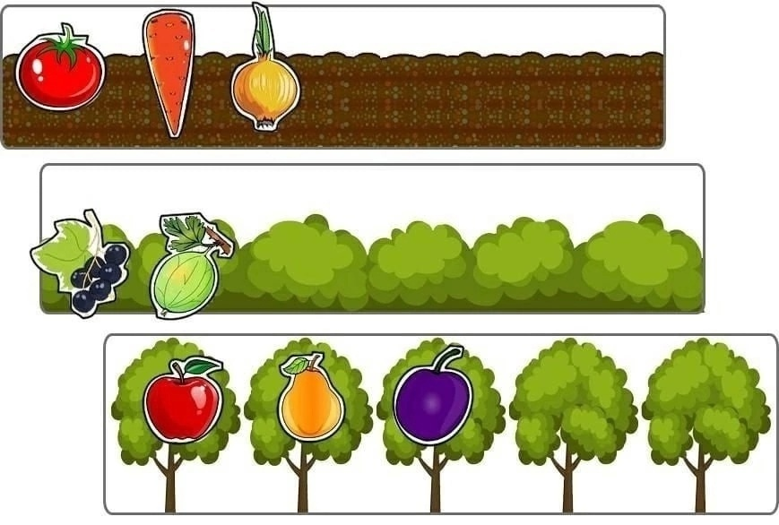
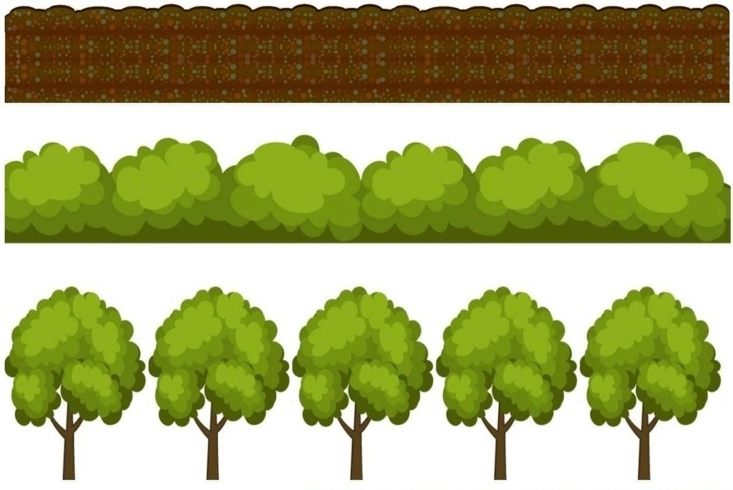
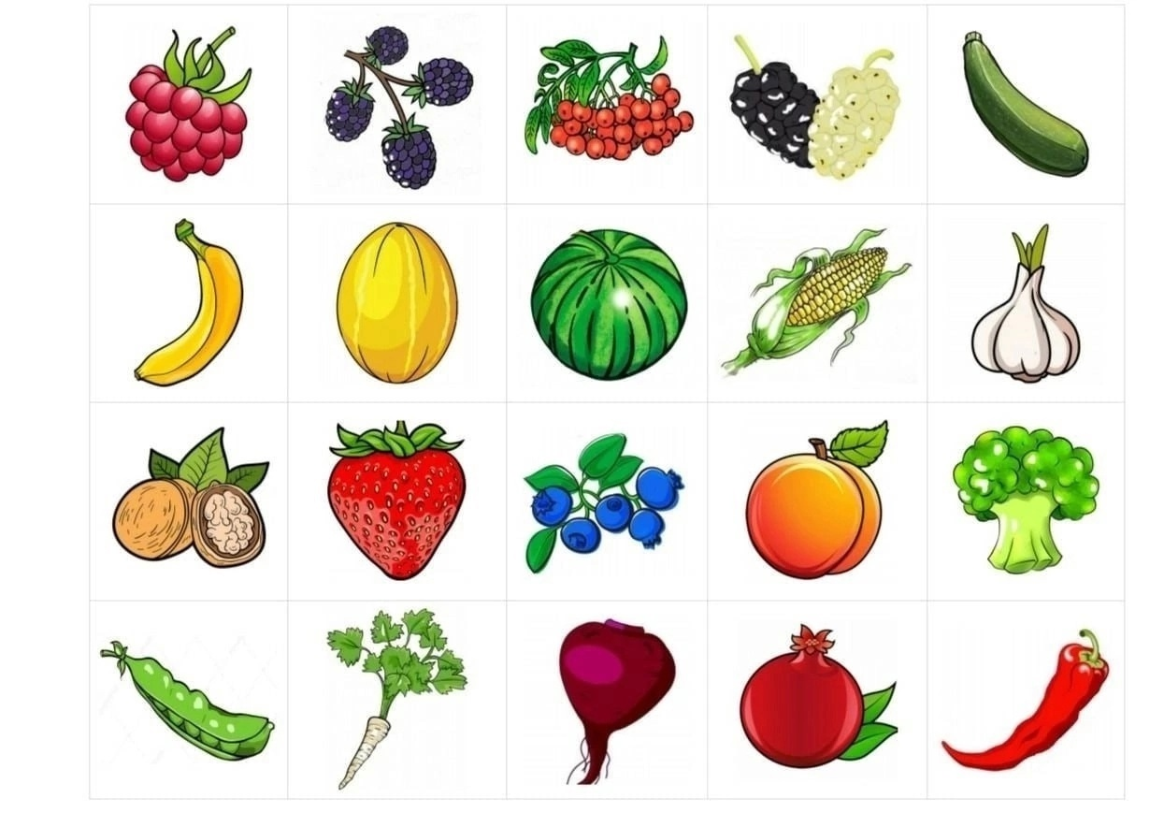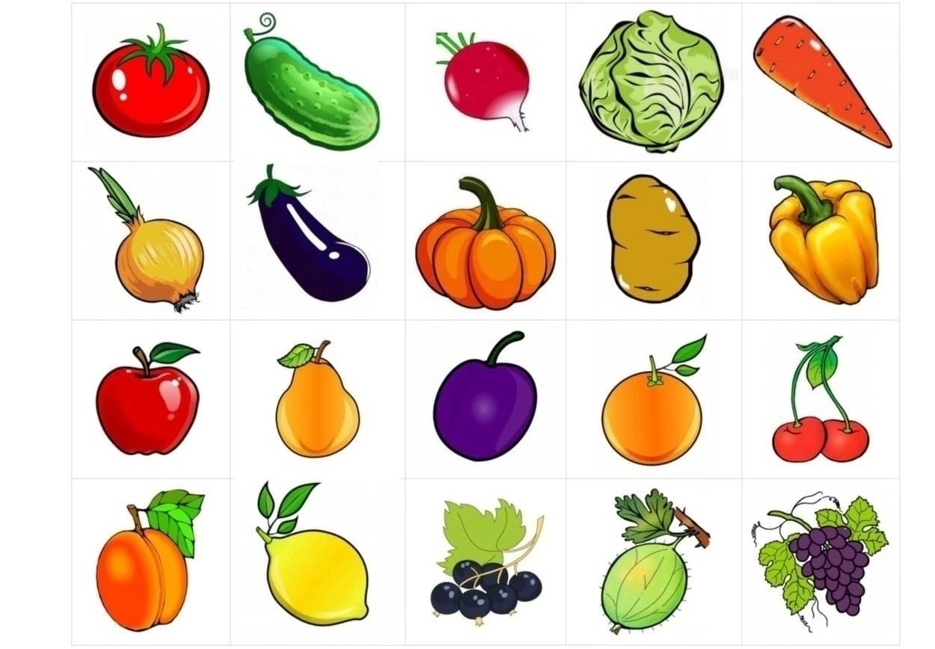
Дидактическая игра «Заготовки на зиму»
Цель игры:
Формировать у детей представления о заготовке продуктов на зиму из овощей и фруктов.
Ход игры:
Перед детьми лежат шаблоны баночек, и карточки овощей, а так же примеры как нужно располагать овощи. Дети должны по примерам готовых баночек, сделать такую же баночку себе.
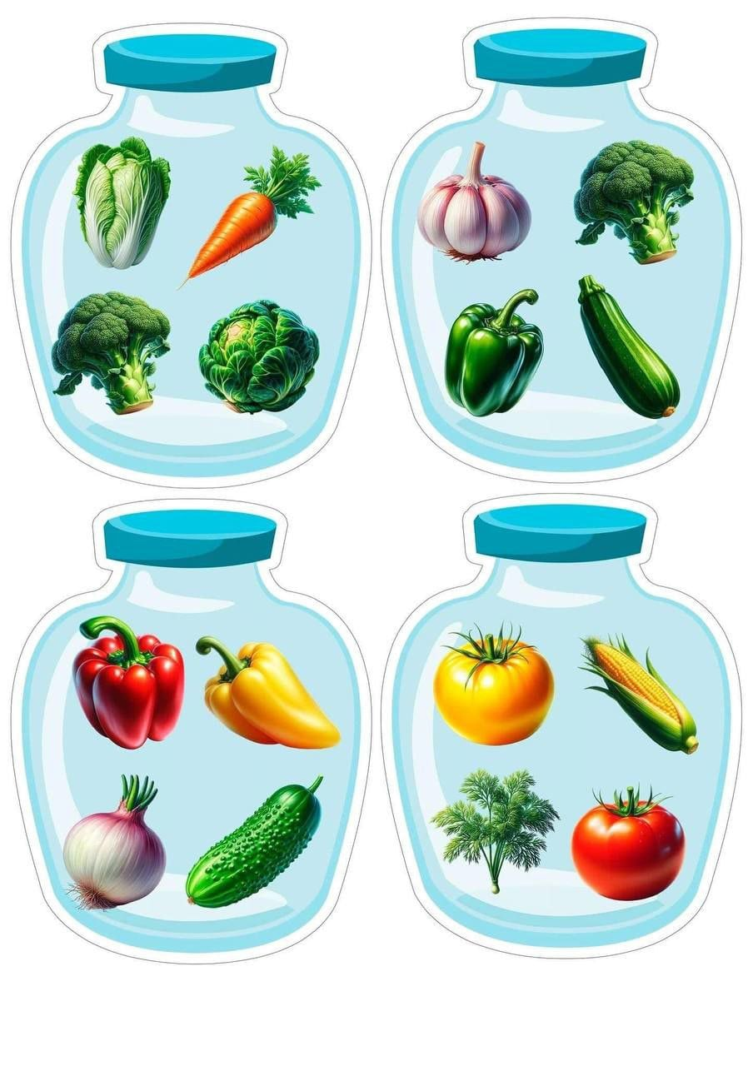
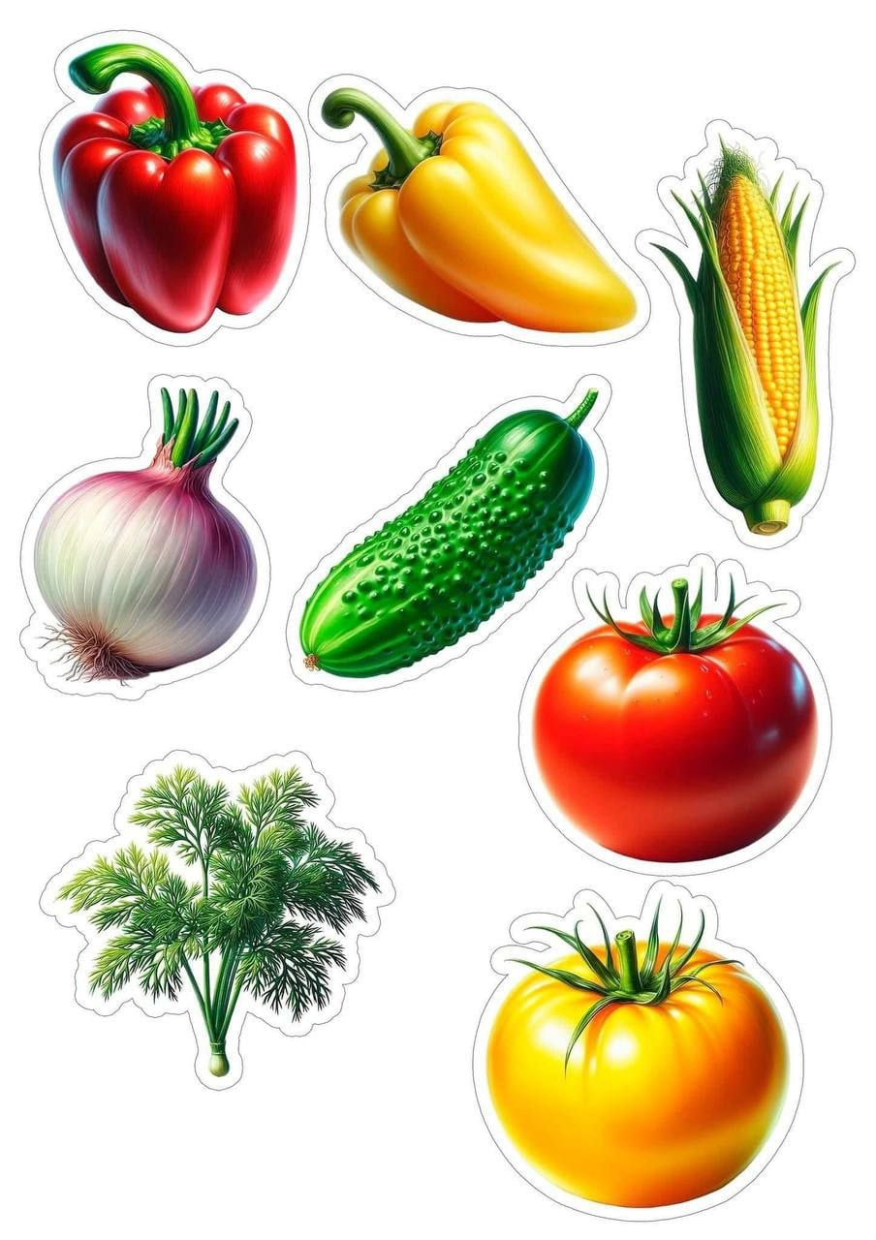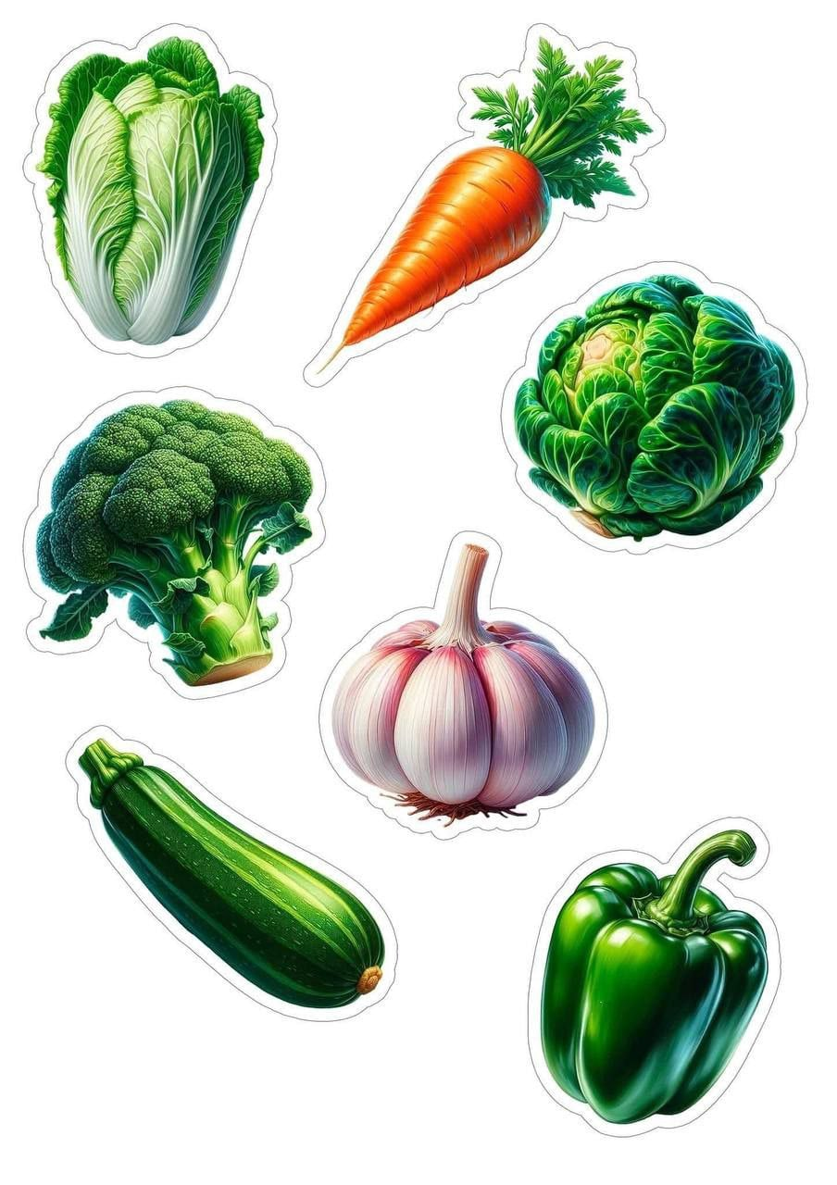

Дидактическая игра «Теневое лото: овощи и фрукты»
Цель игры:
Закрепление представлений по теме, развитие речи, зрительного восприятия, внимания, памяти, пространственных представлений.
Ход игры:
Детям даются листы с тенью овощей, фруктов и ягод. Задача детей расположить карточки овощей и фруктов на их основную тень.
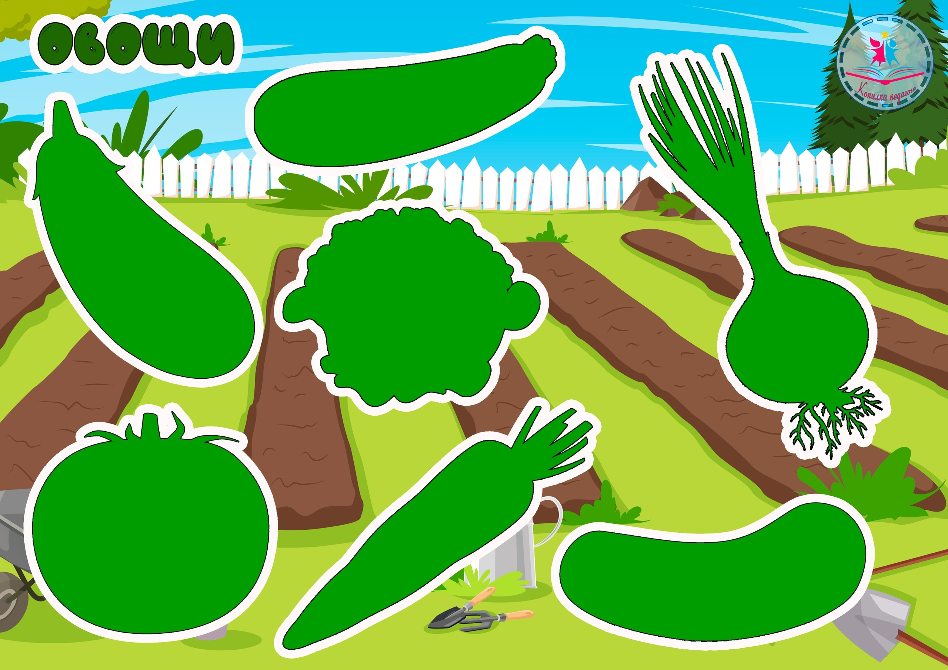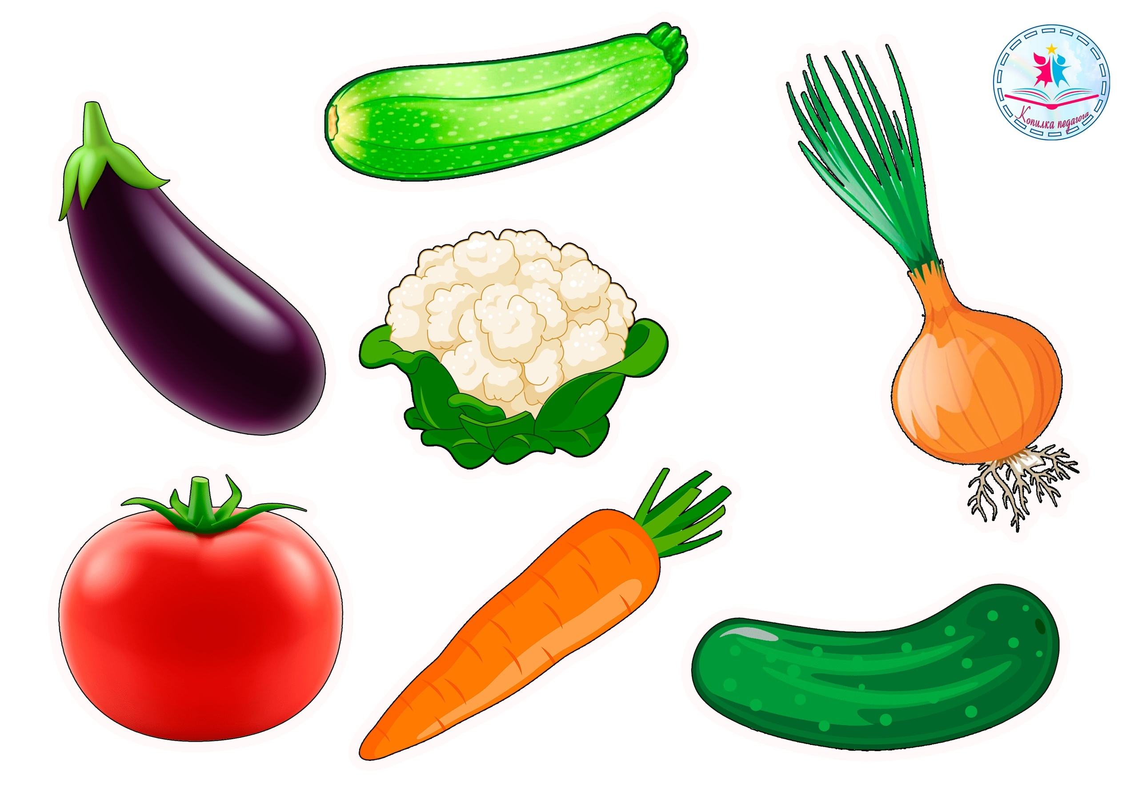
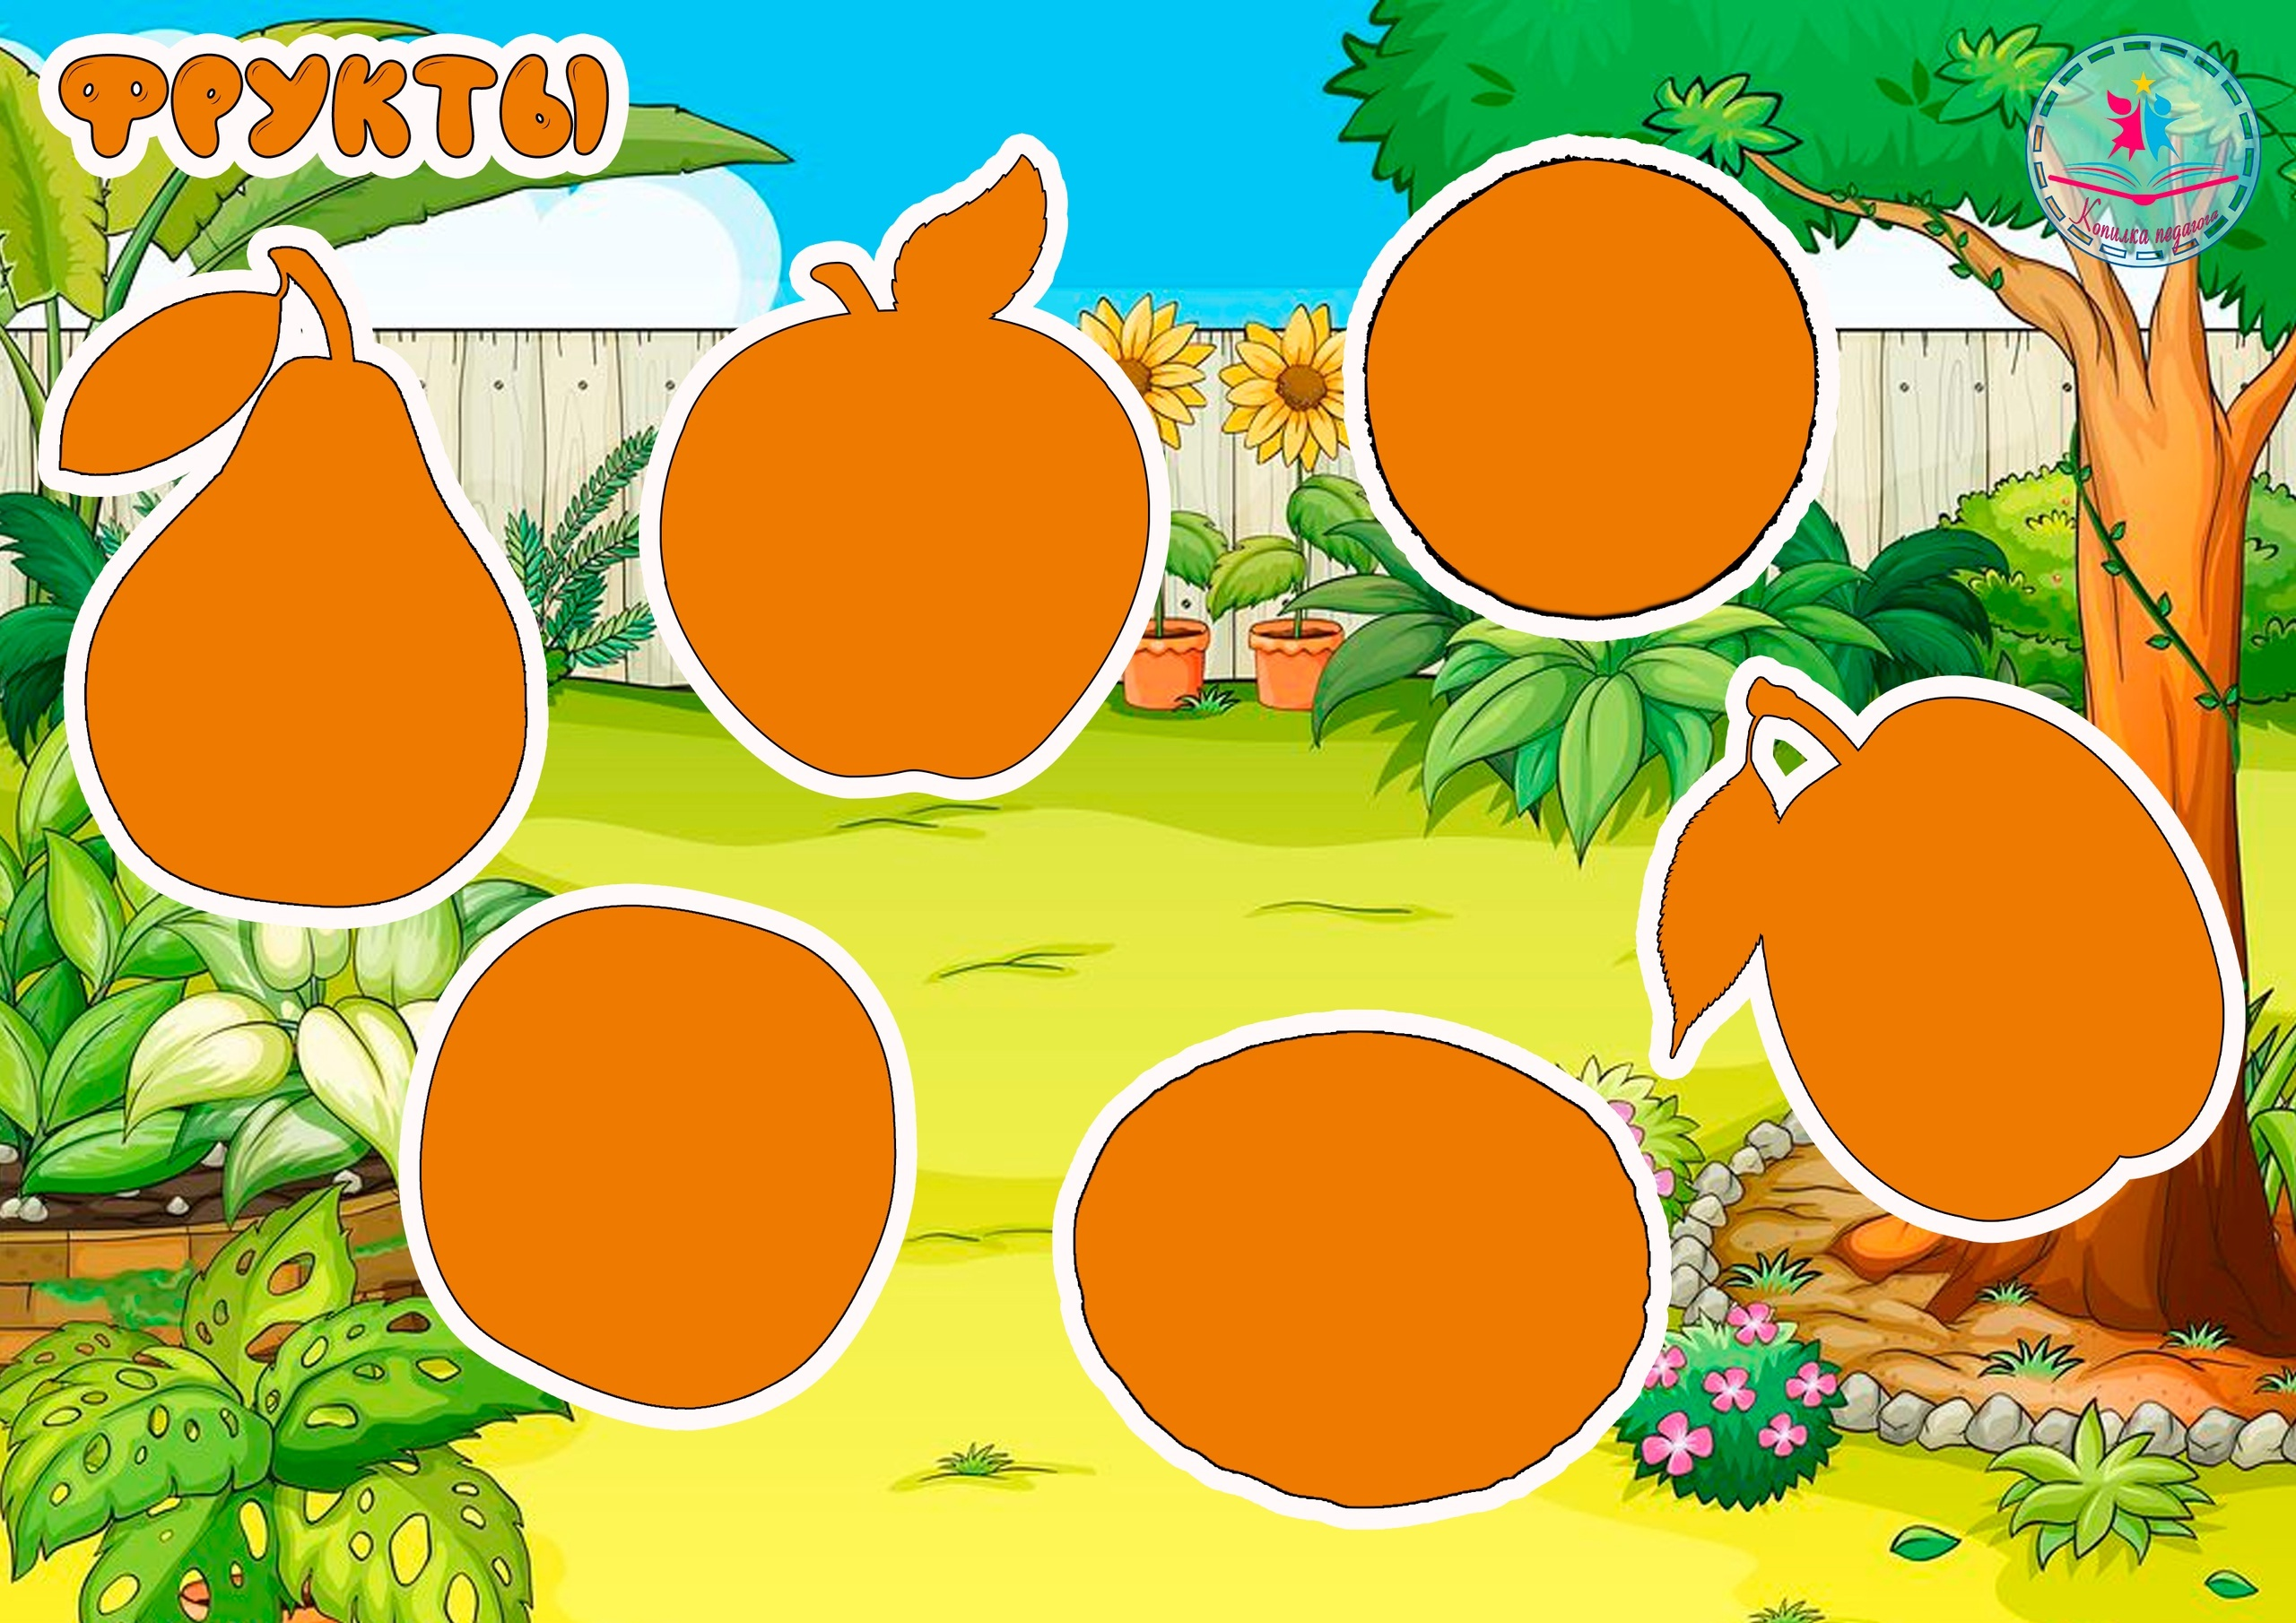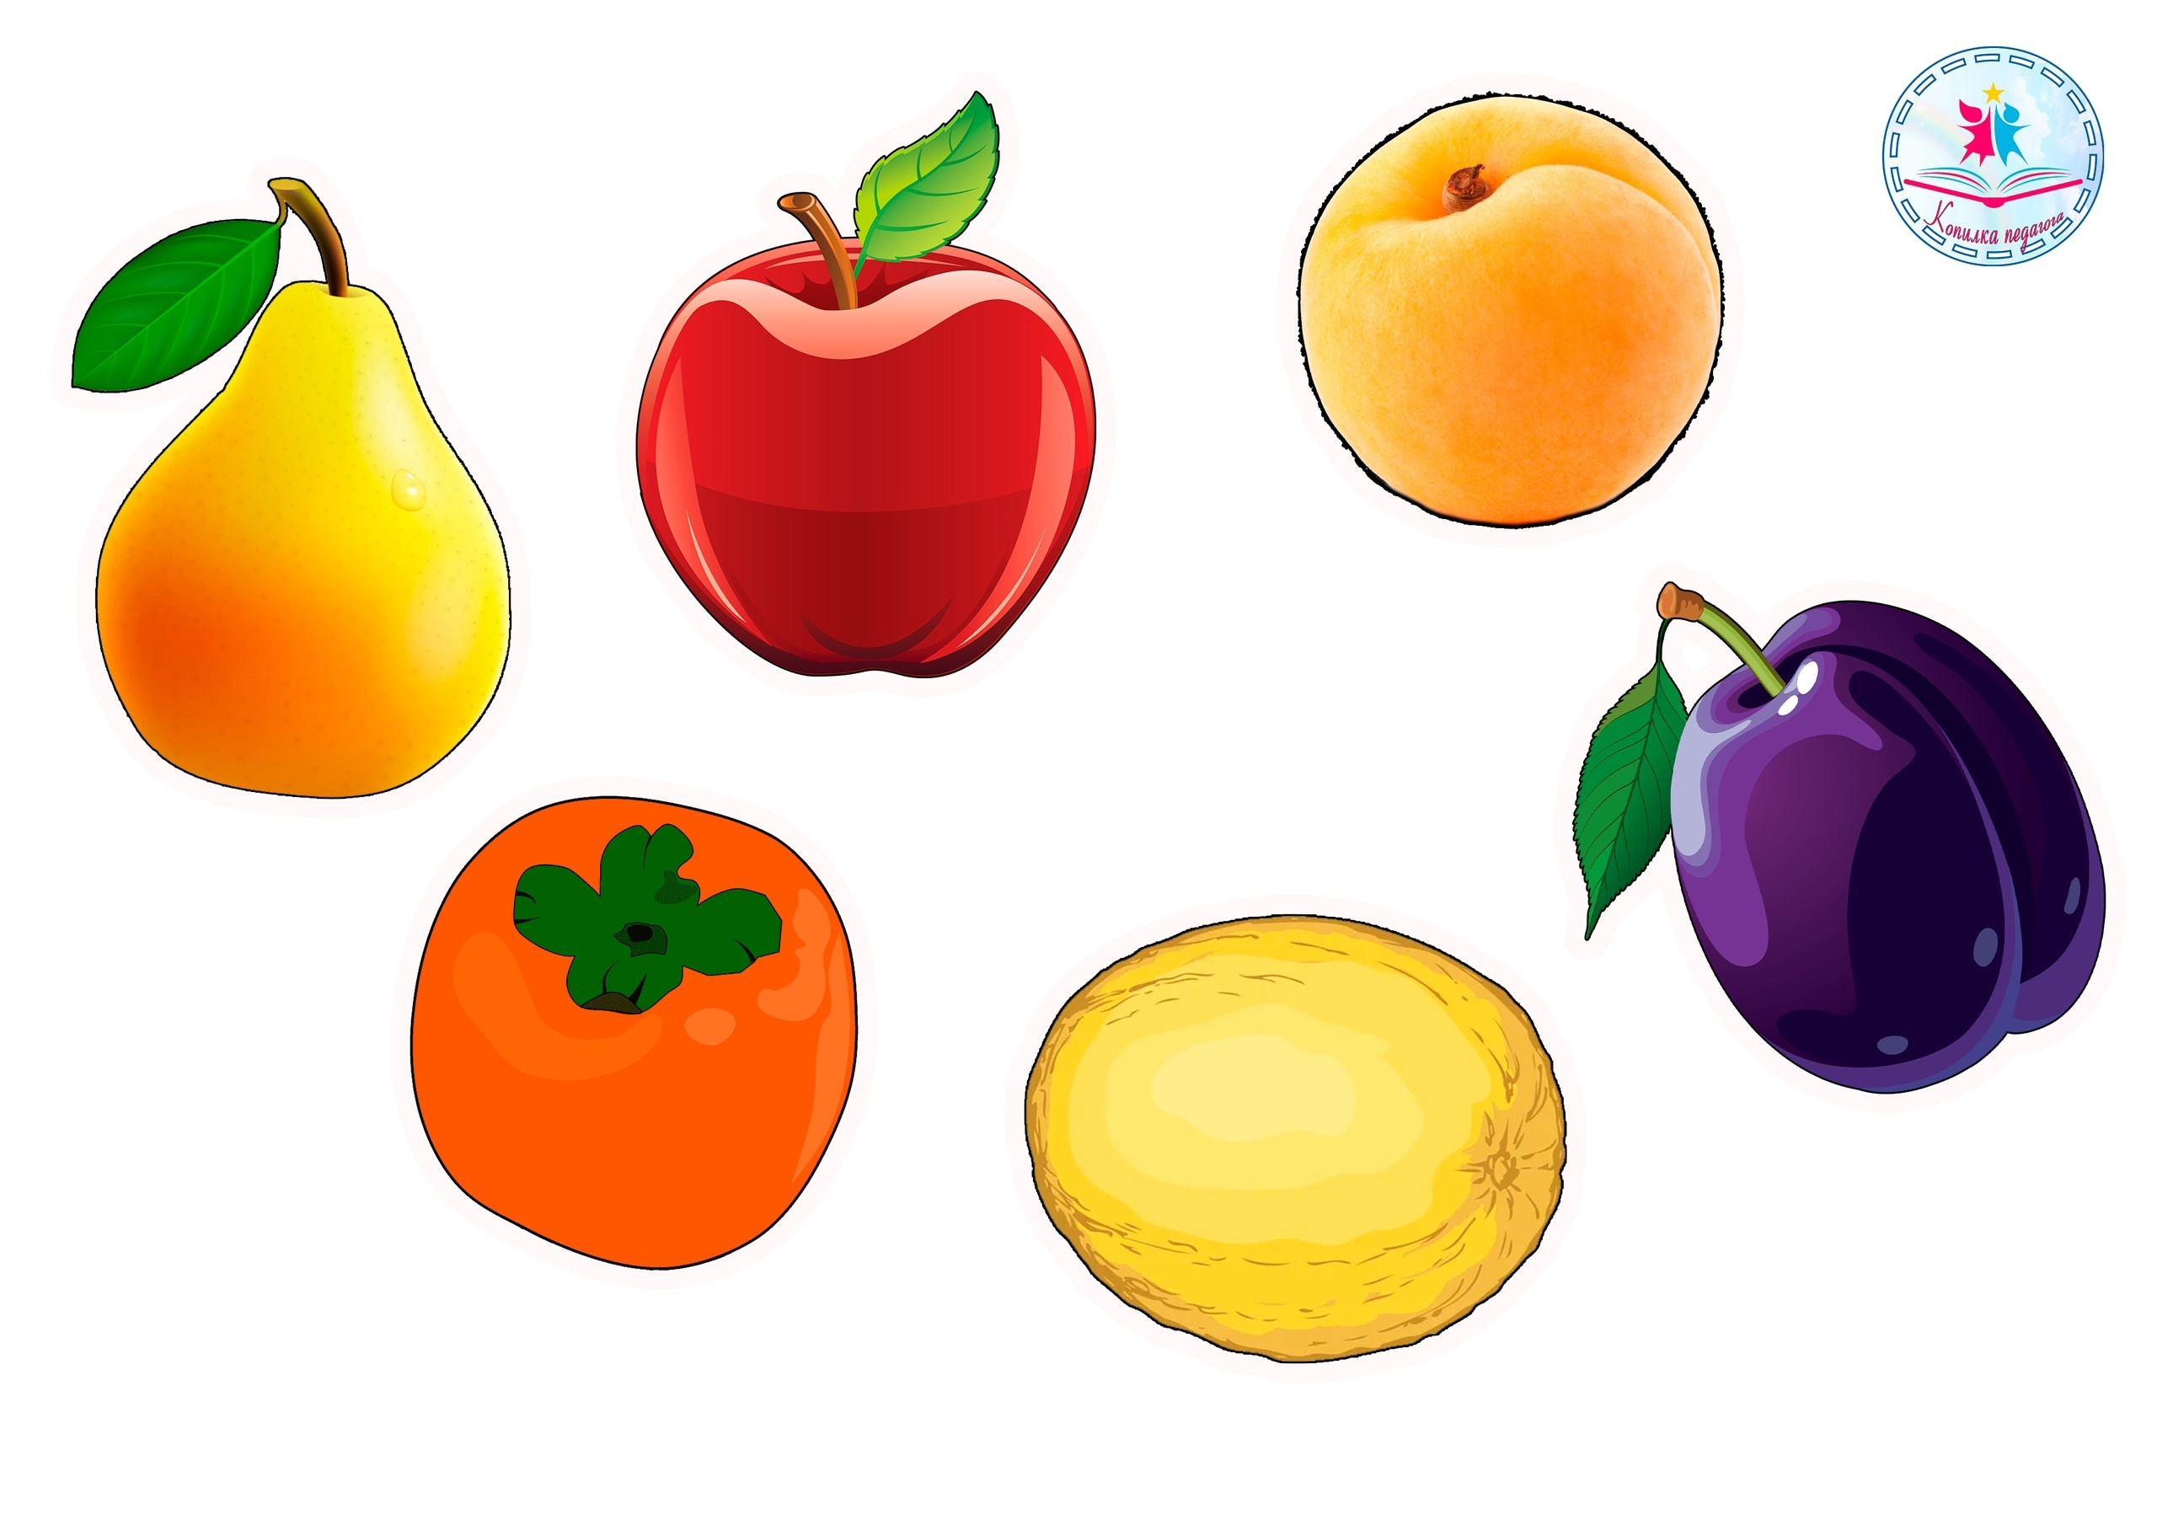
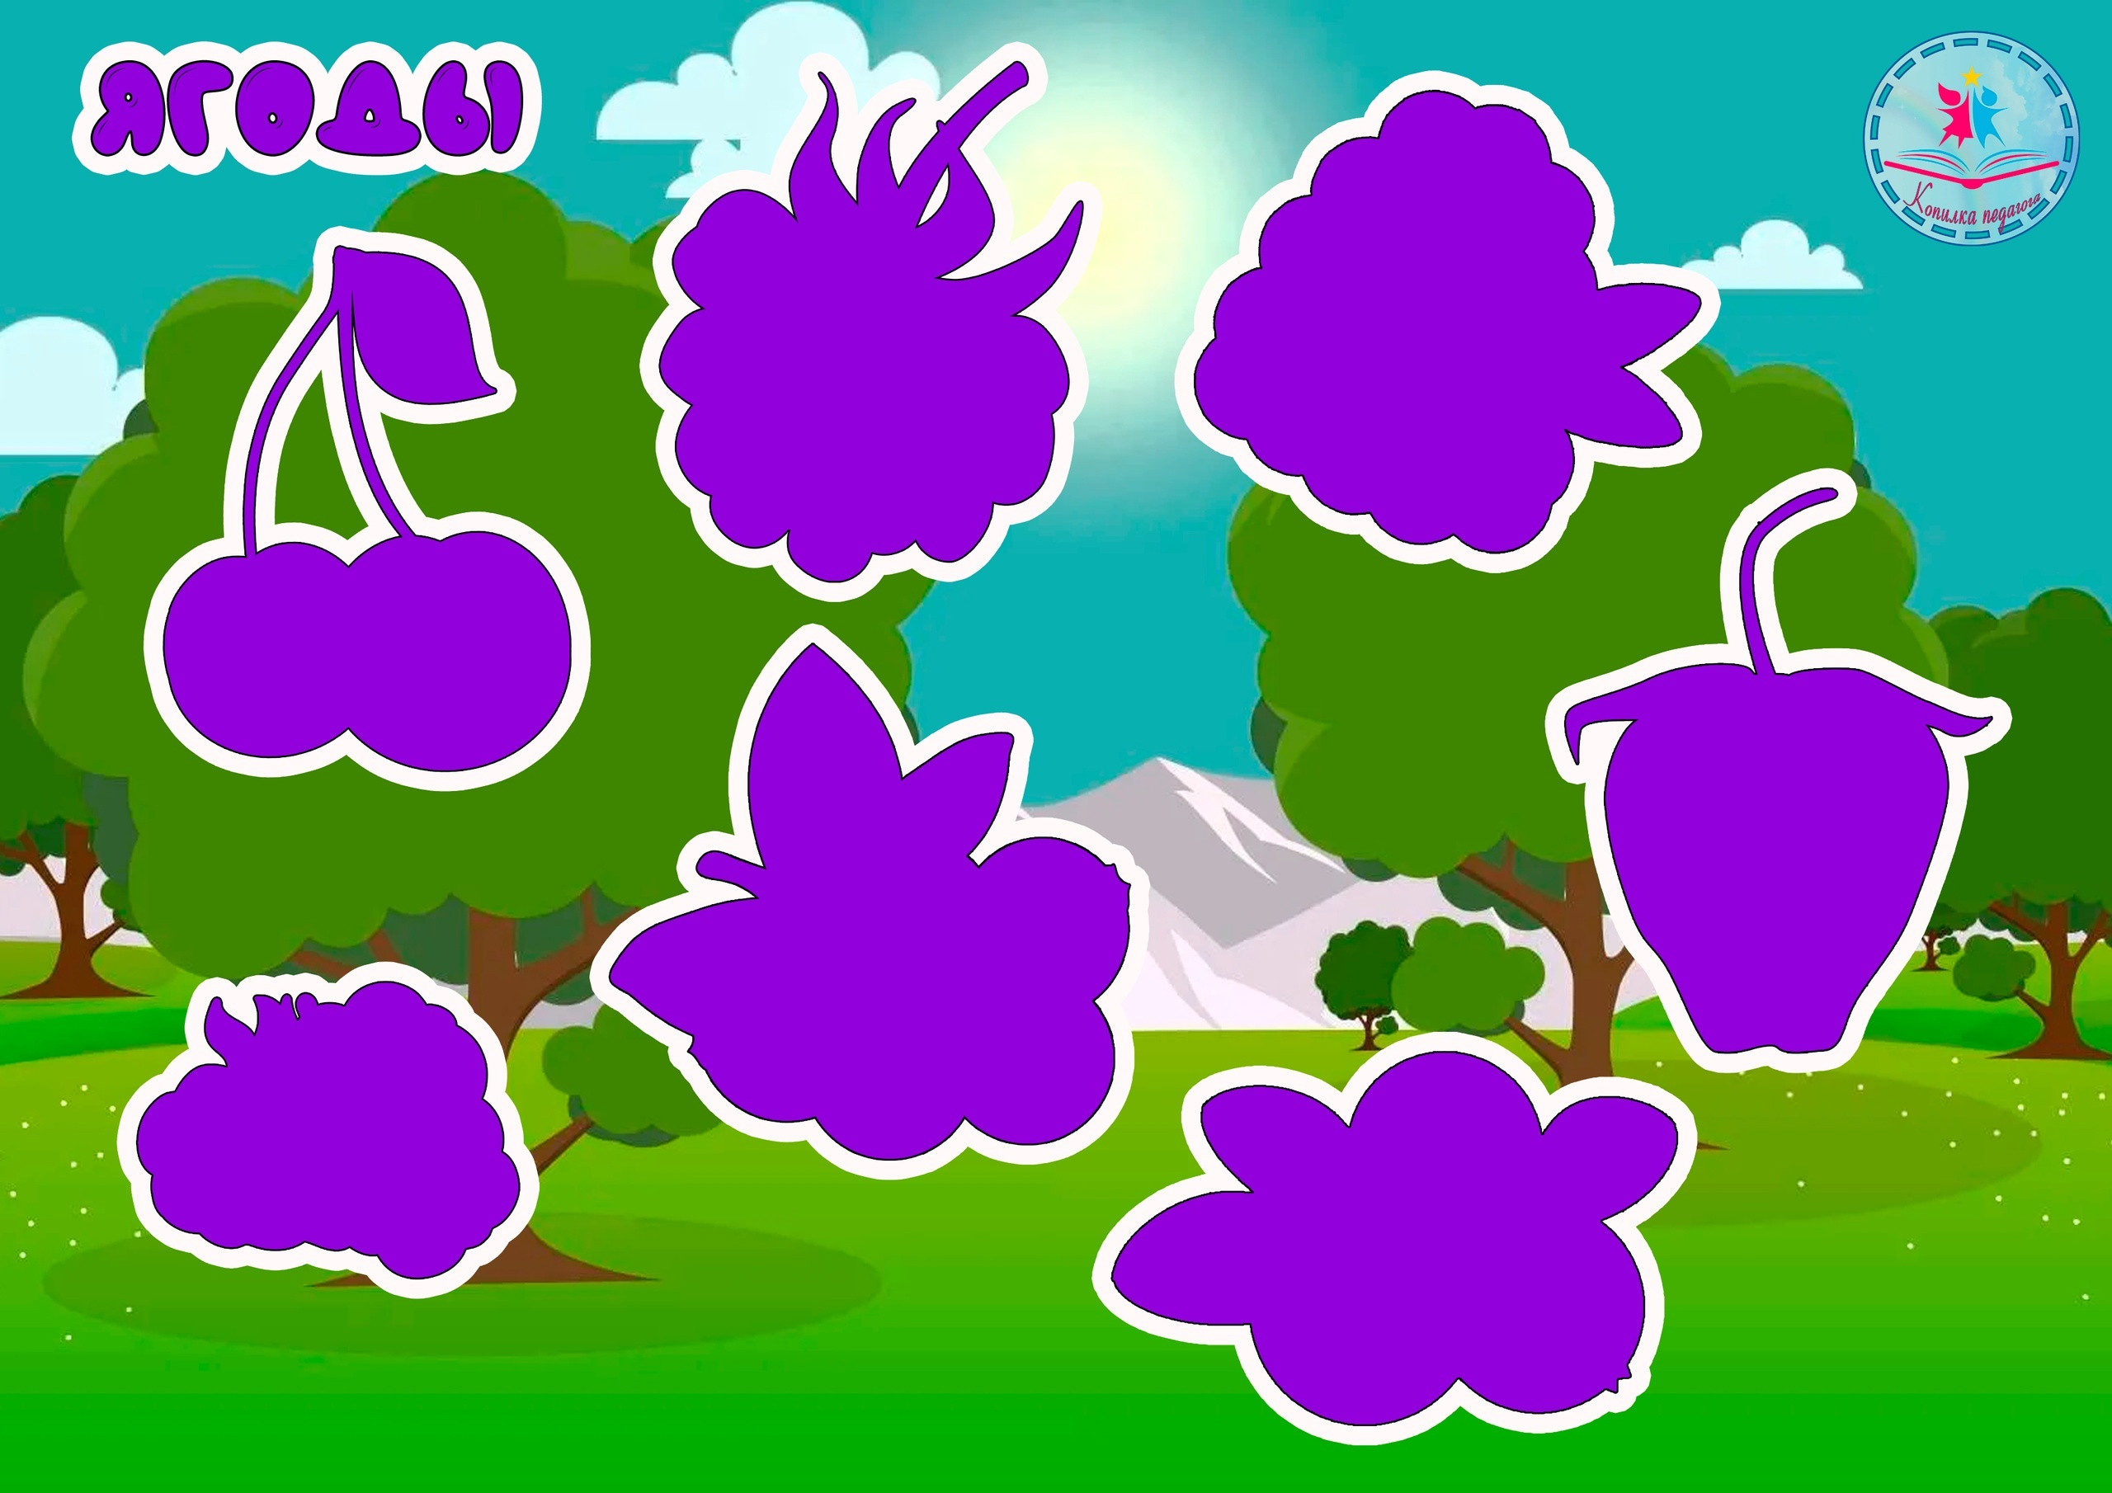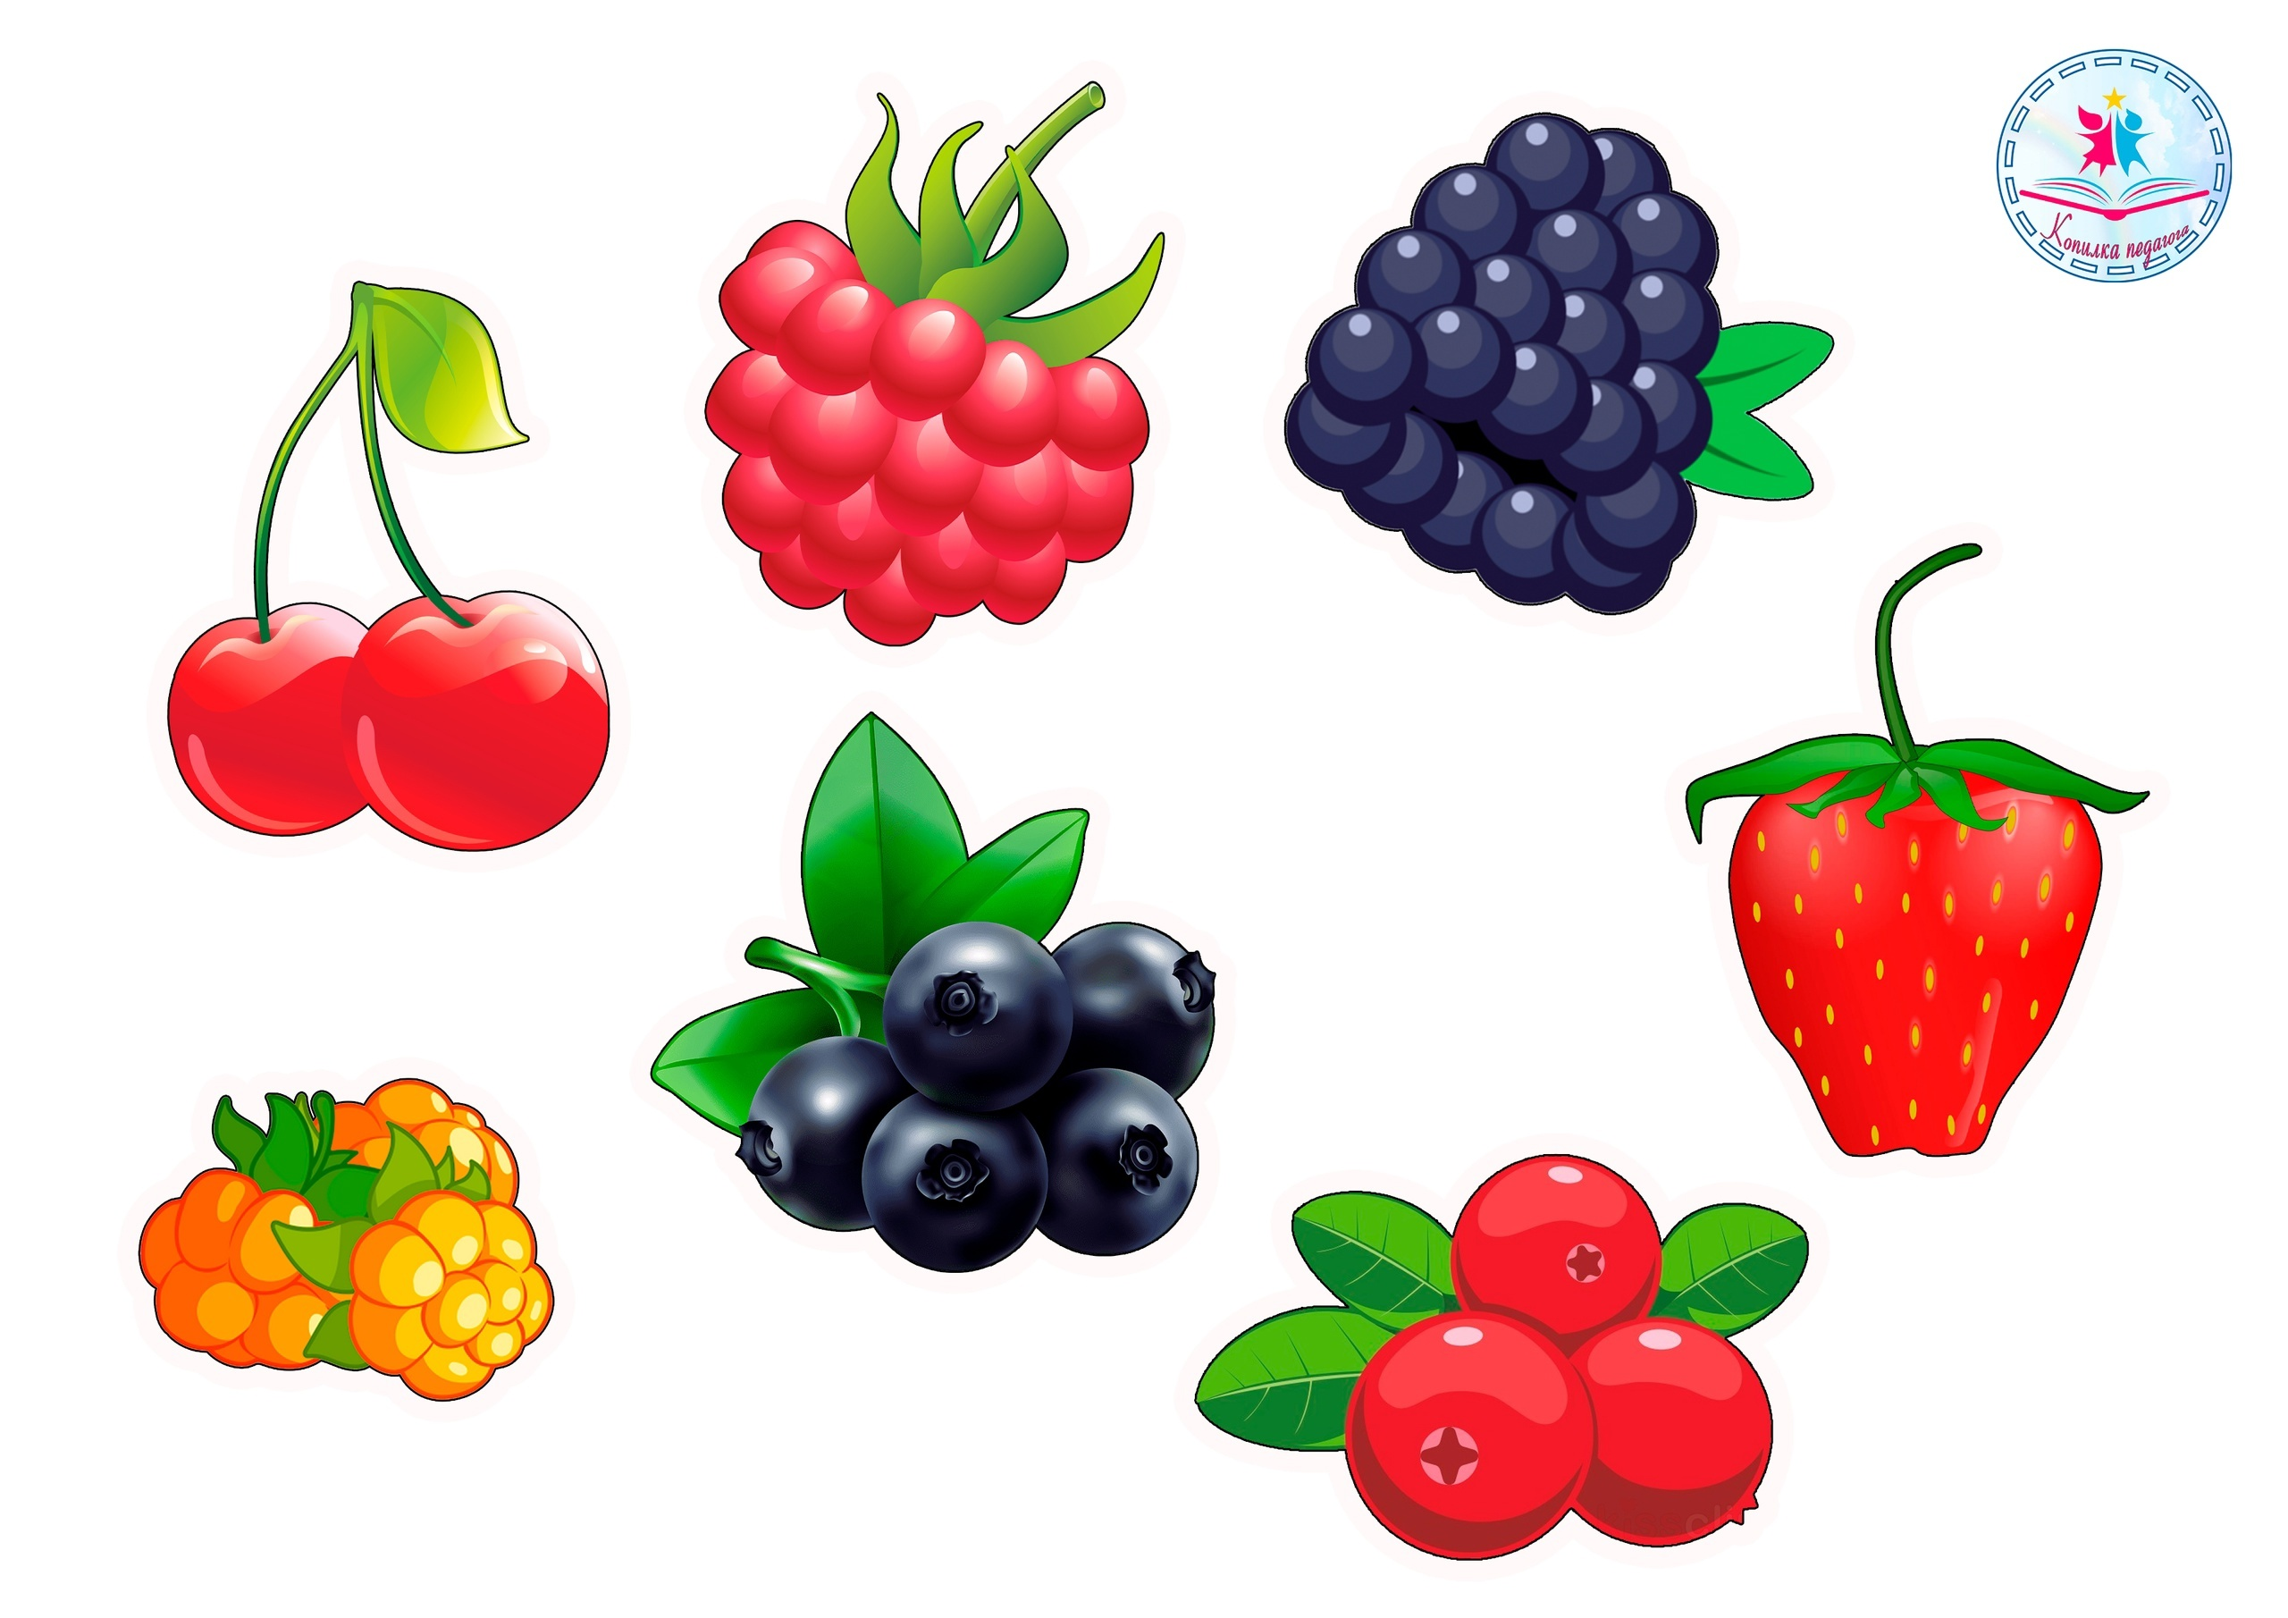

Дидактическая игра «Части и целое»
Цель игры:
Формировать умение подбирать пары картинок с изображением целого овоща и его части, развивать устную речь, внимание, память.
Ход игры:
На столе лежат карточки с разрезными овощами на доске, с другой стороны карточки целых овощей. Ребенок должен подобрать соответствующий овощ, который изображен на разделочной доске.

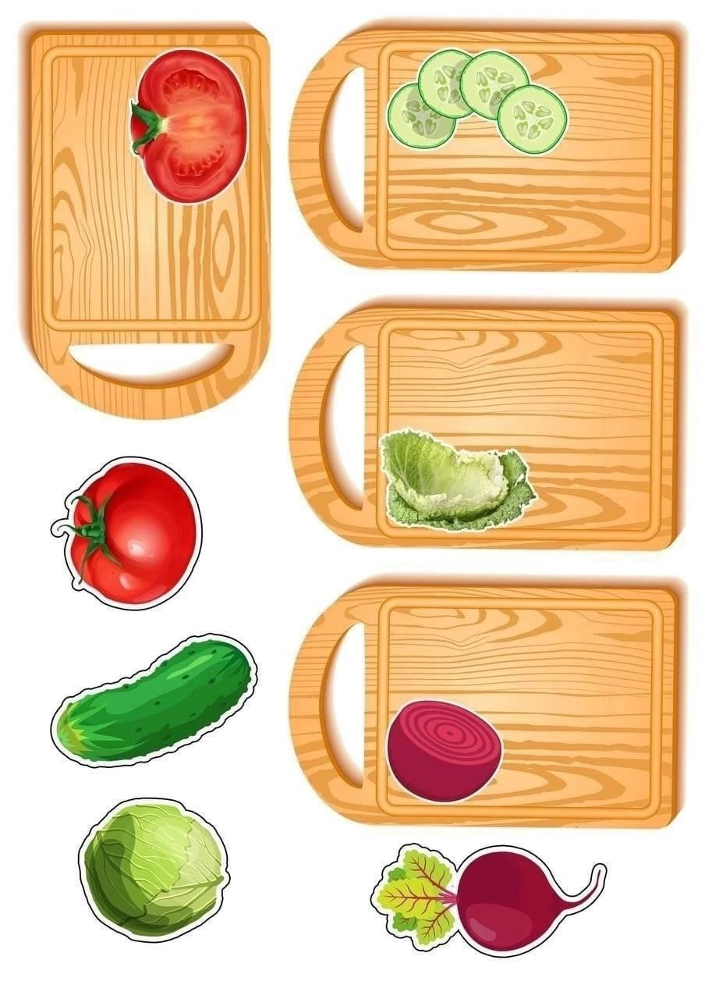
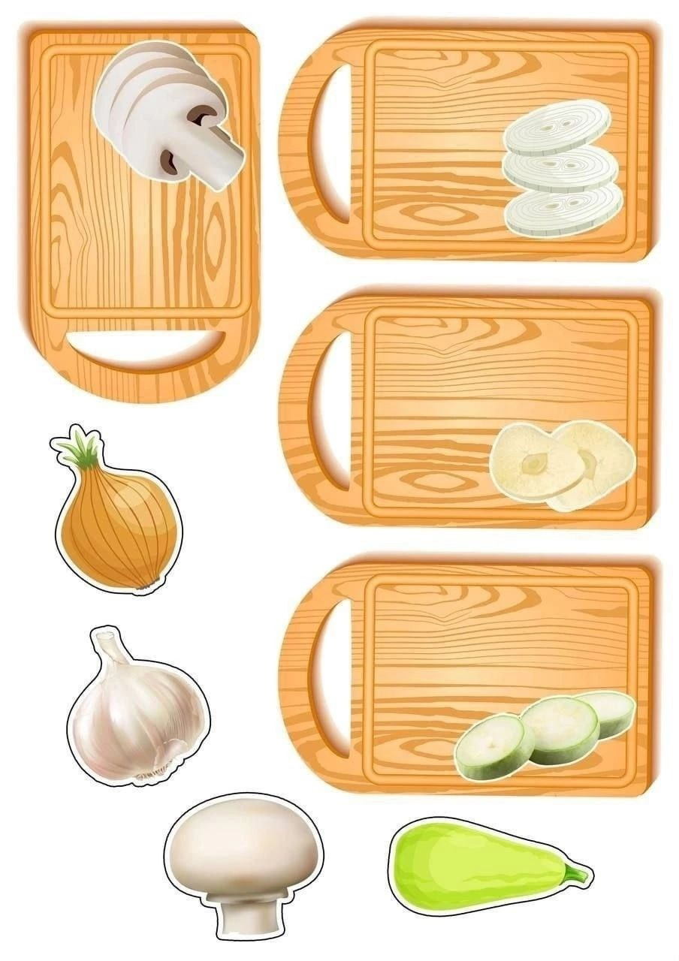

Приложение 7

Дидактические игры для детей среднего дошкольного возраста

Дидактическая игра «Разложи урожай по мешкам»
Цель игры:
Формирование познавательно-речевой активности детей, развитие зрительного внимания, мышления, памяти.
Ход игры:
Перед детьми лежат формы мешков от большого к маленькому, задача детей разложить овощи по величине.

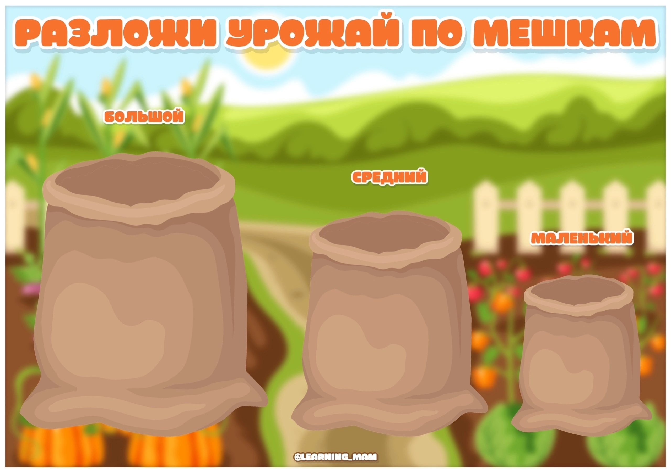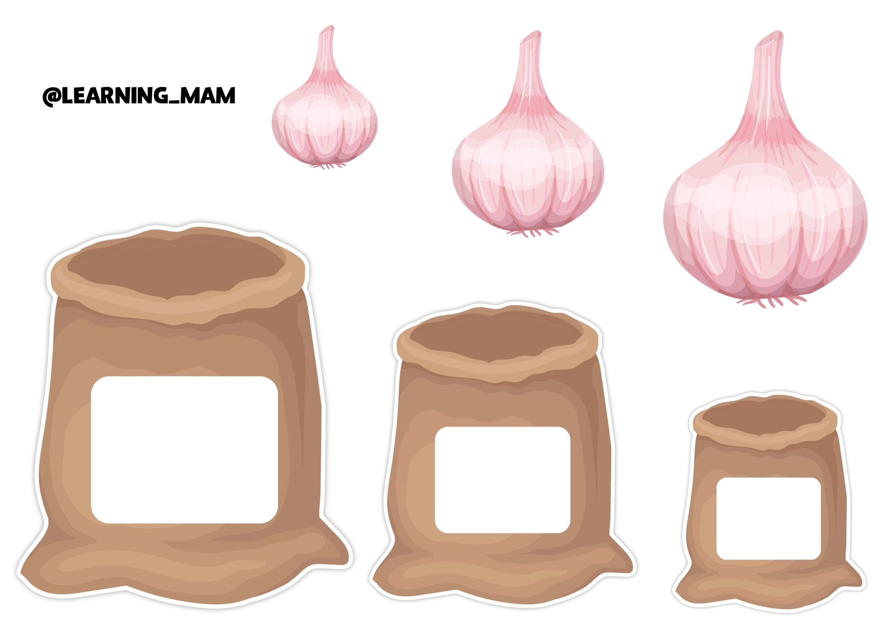
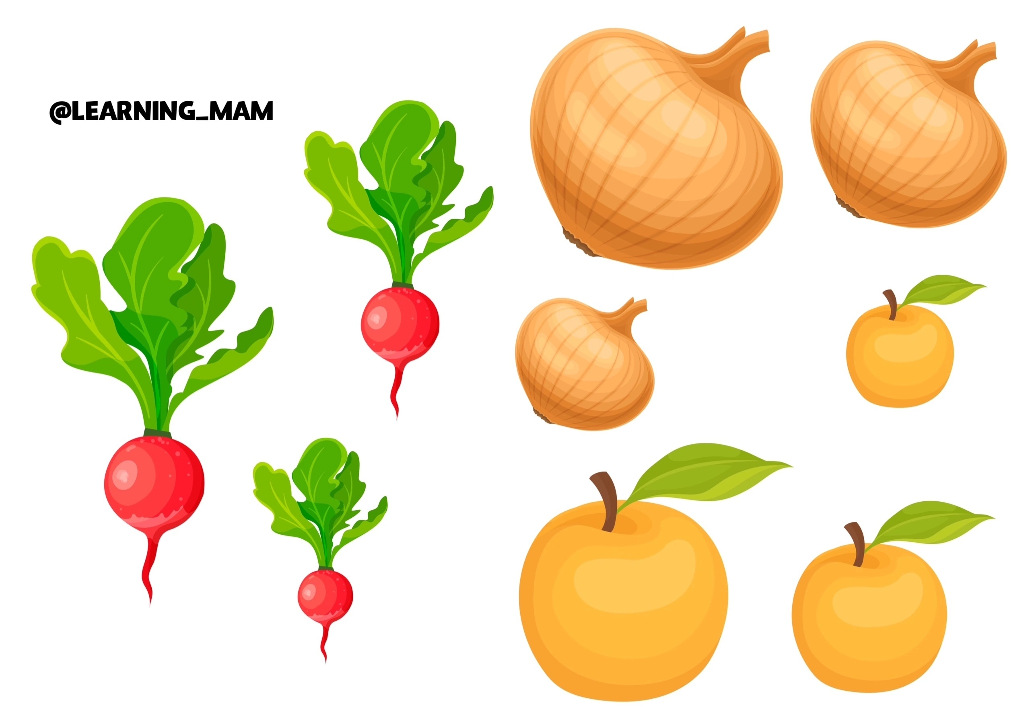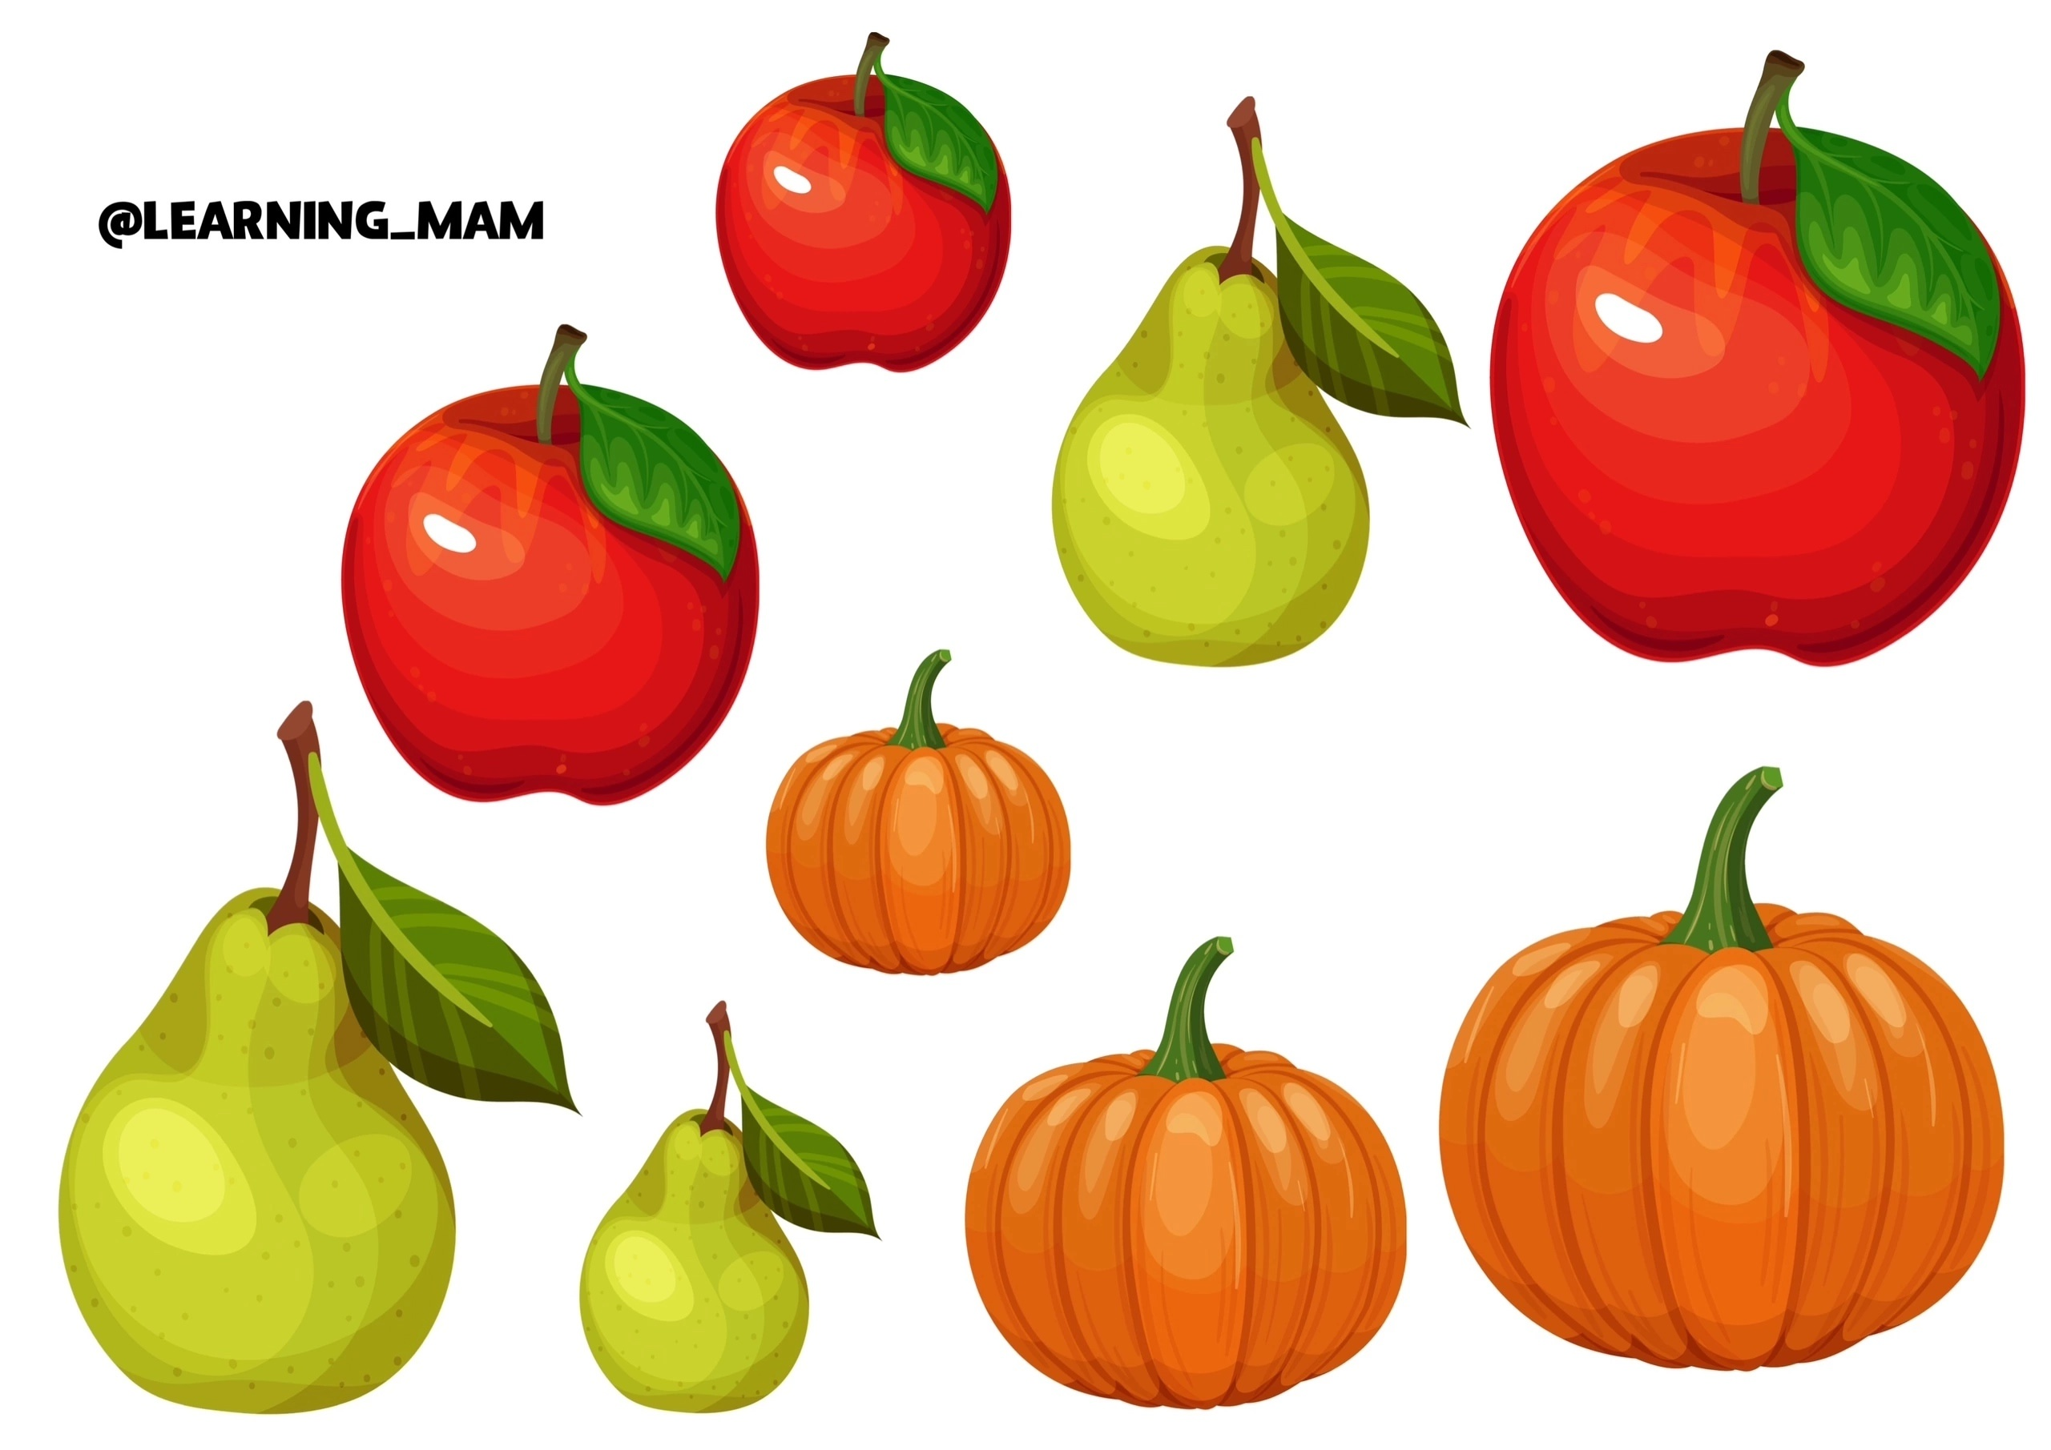

Дидактическая игра «Ингредиенты для супа и компота»
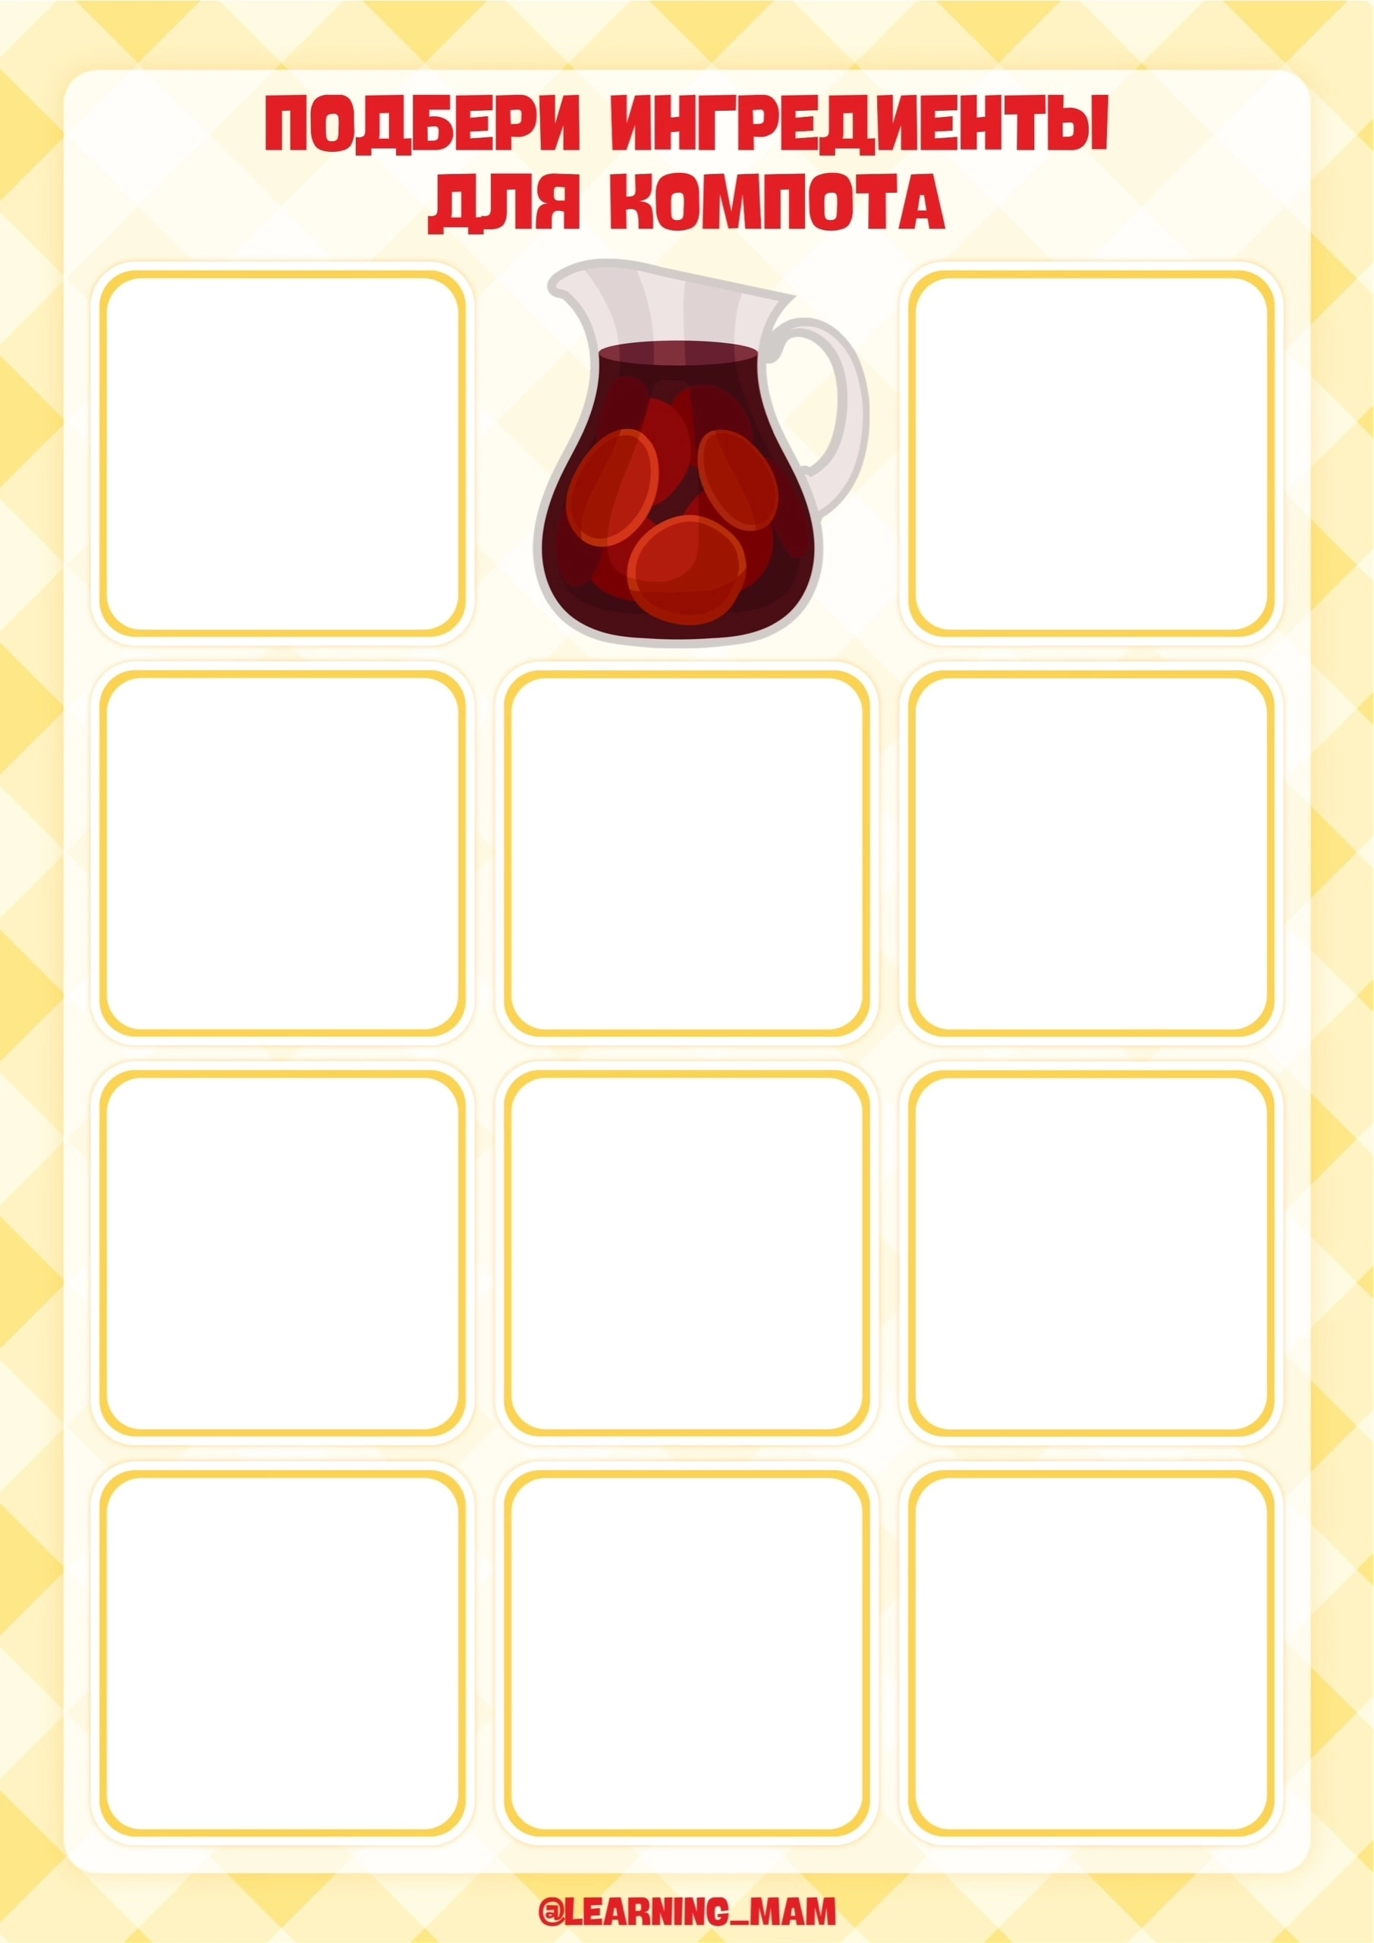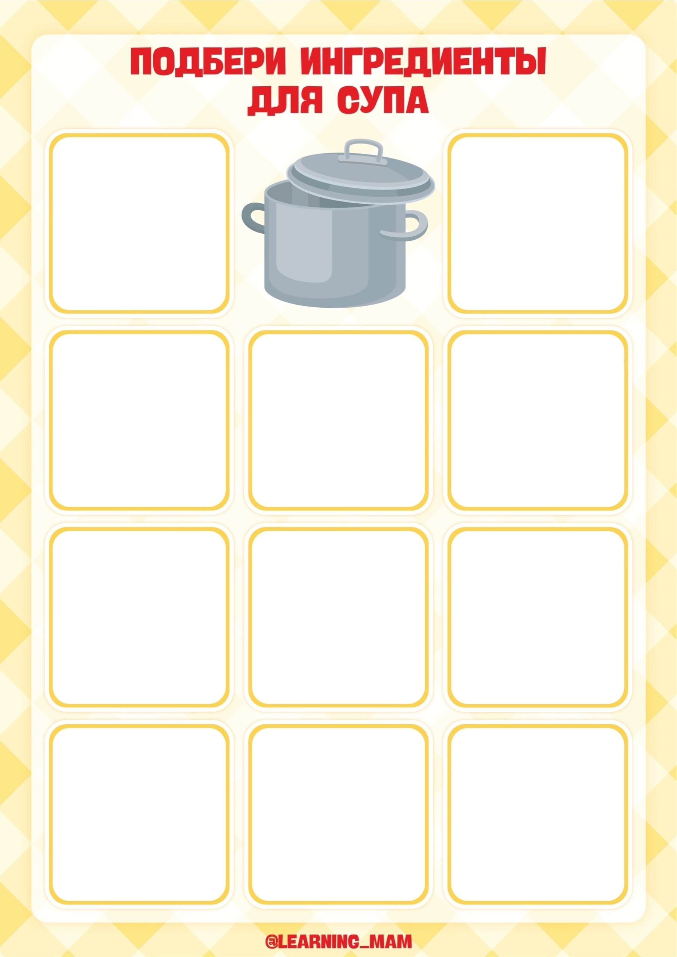
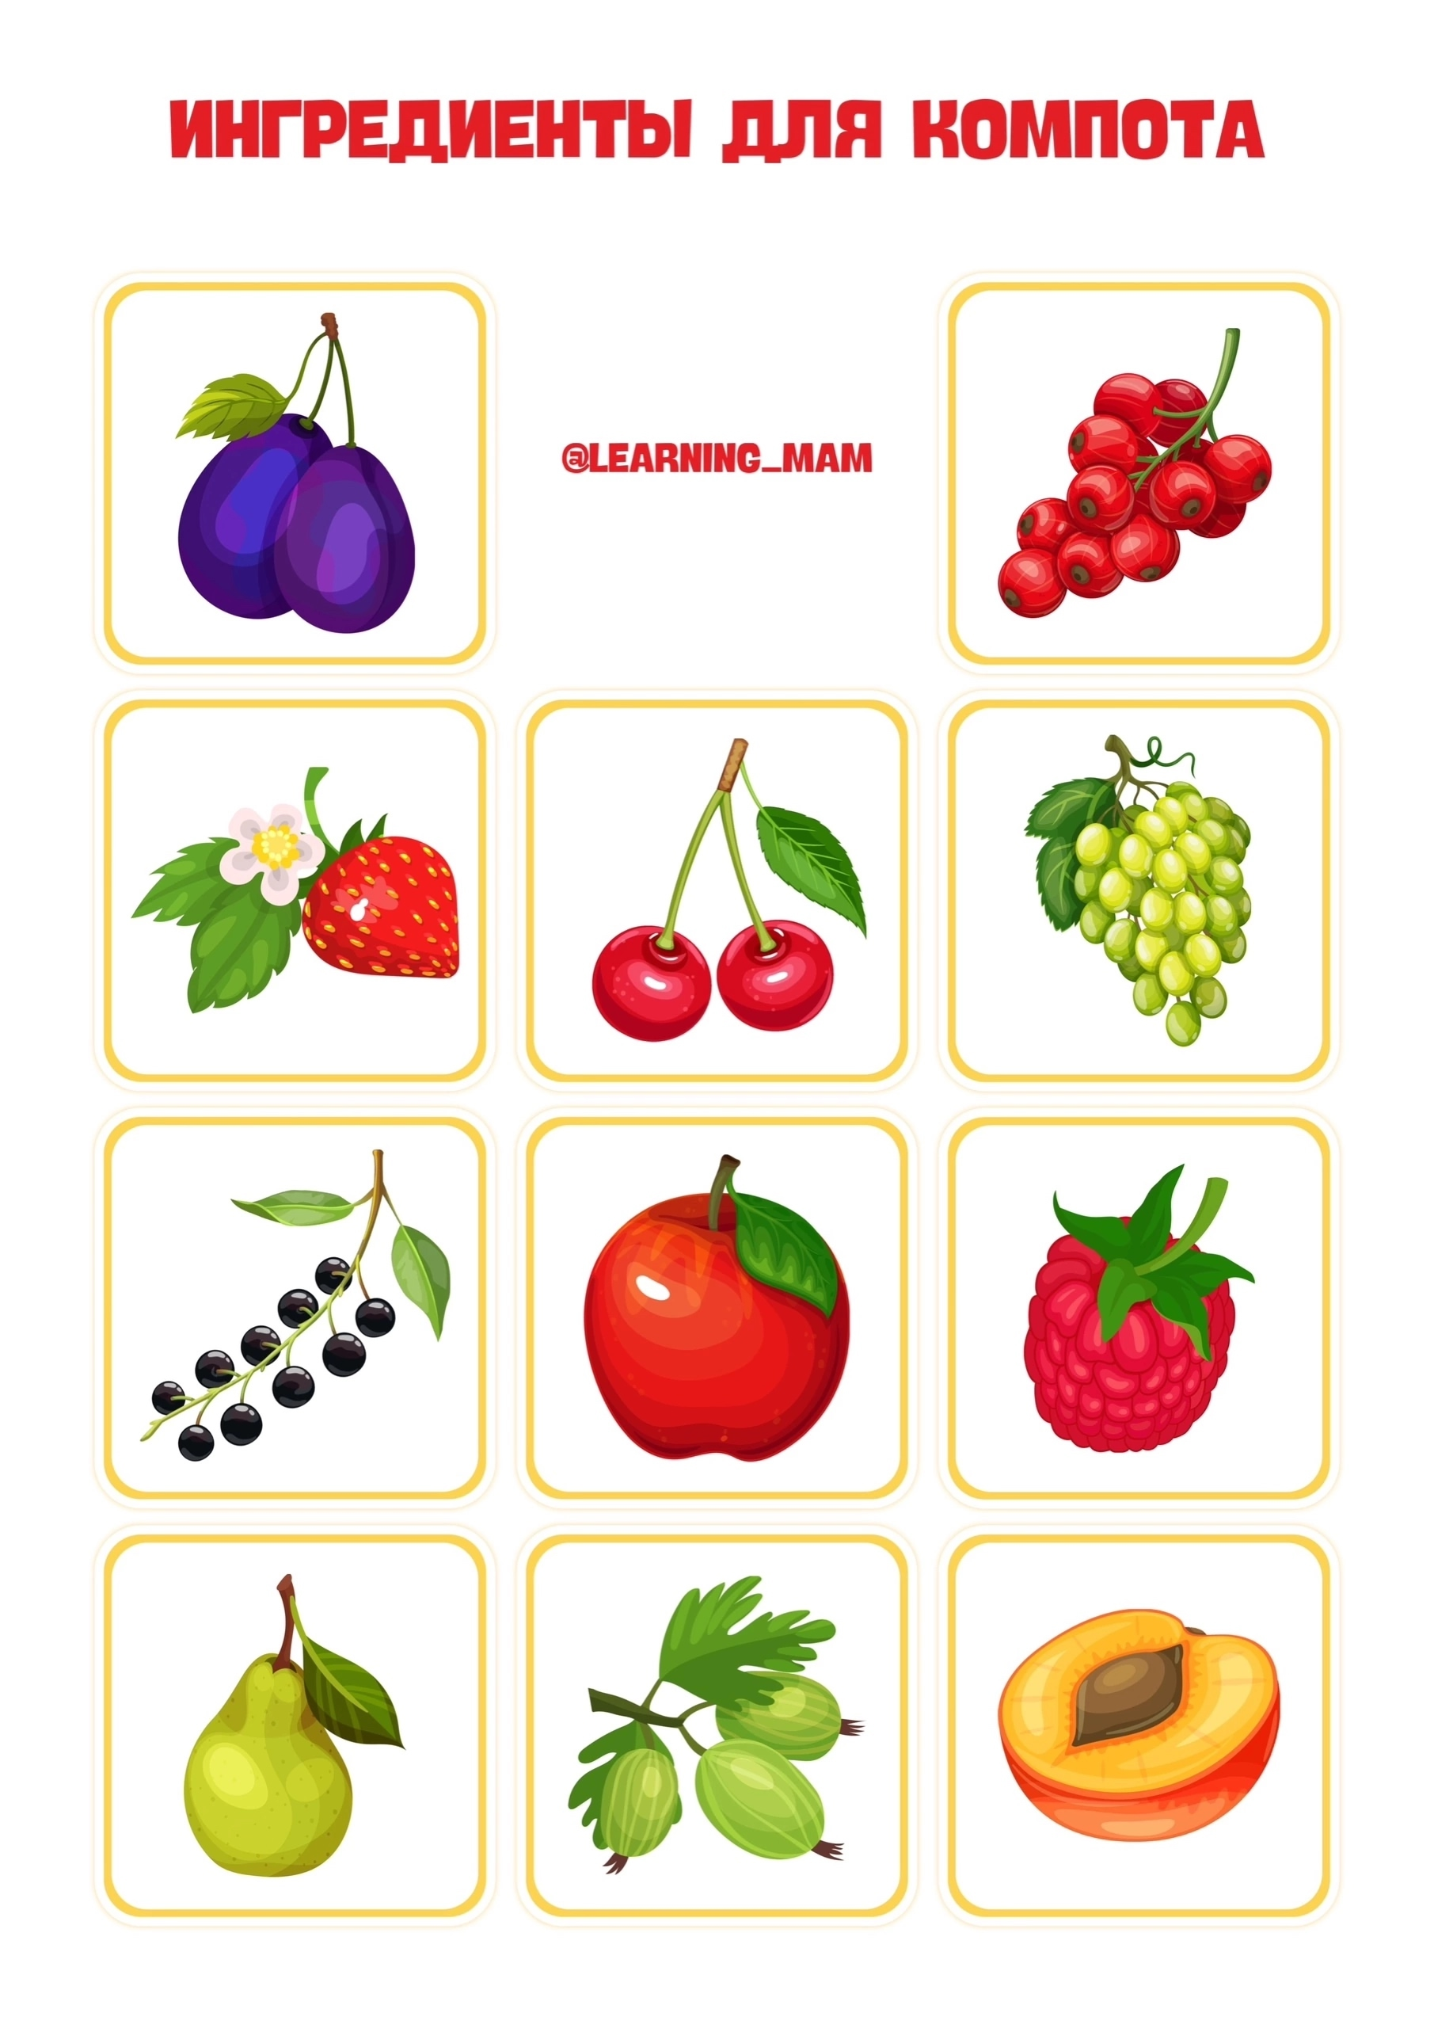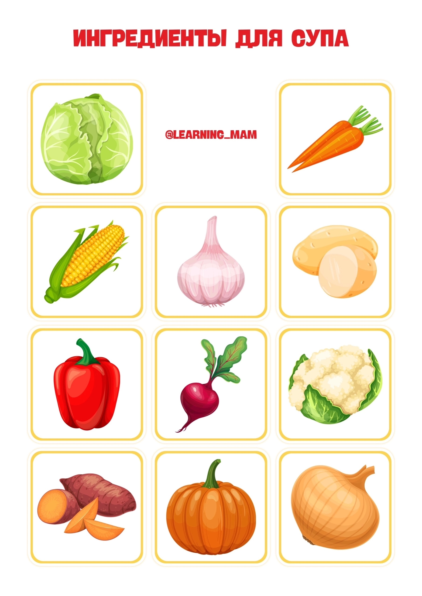

Приложение 8

Дидактические игры для детей старшего дошкольного возраста

Дидактическая игра «Составь описательный рассказ Овощи»
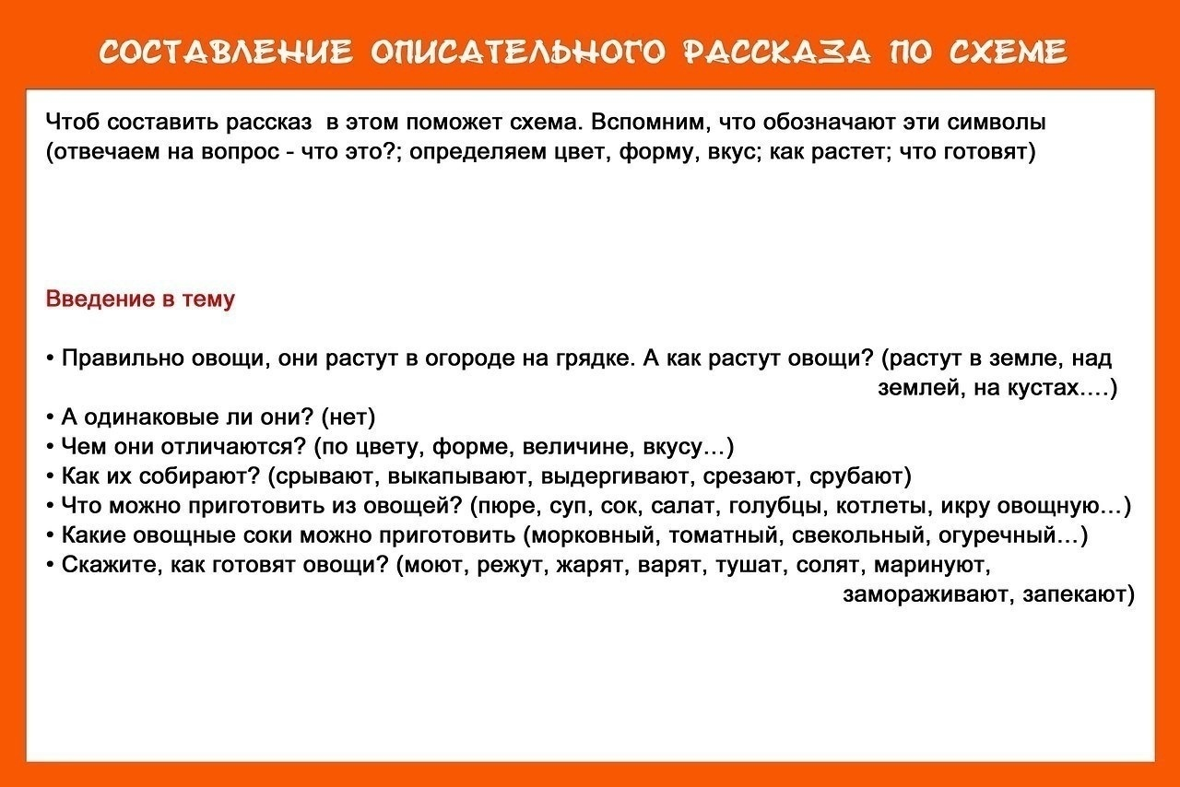
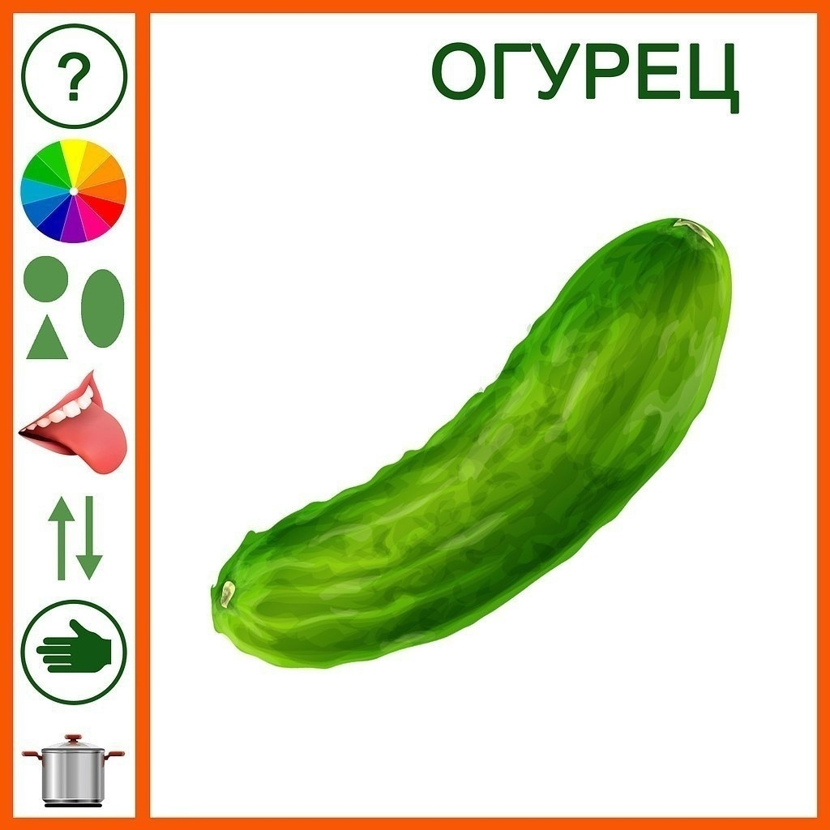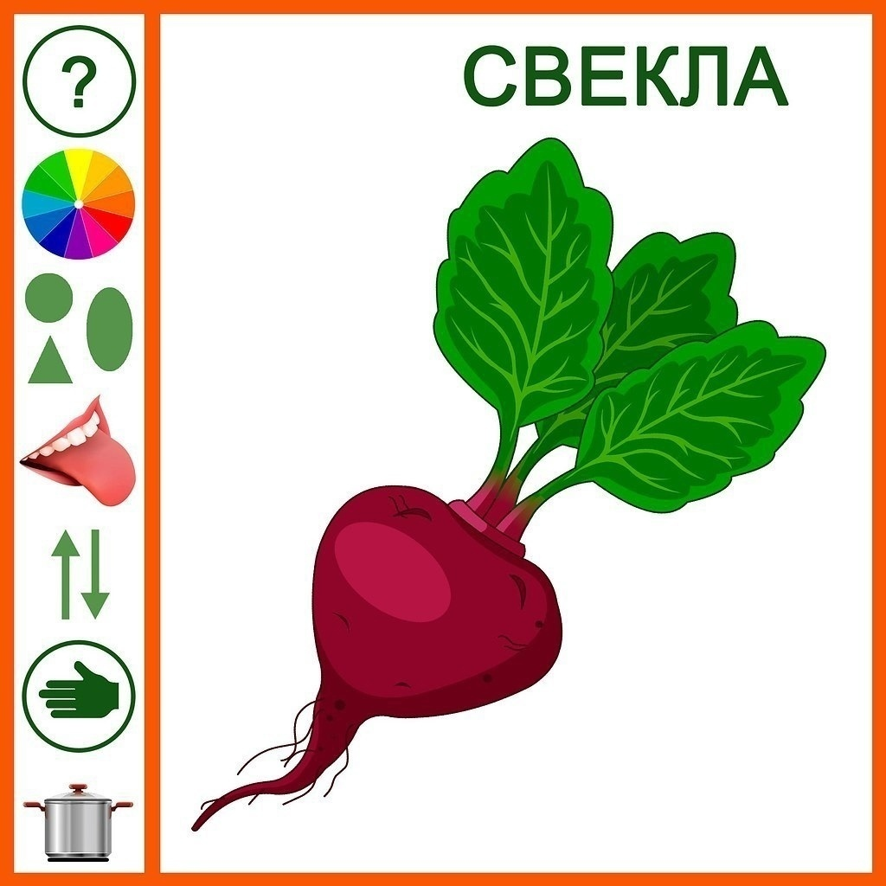
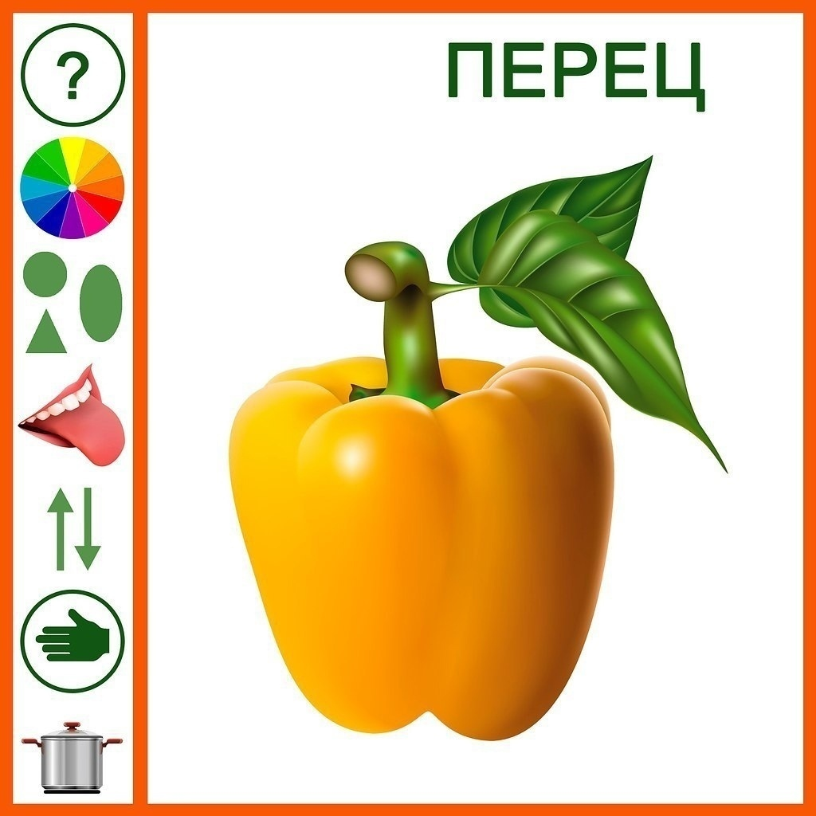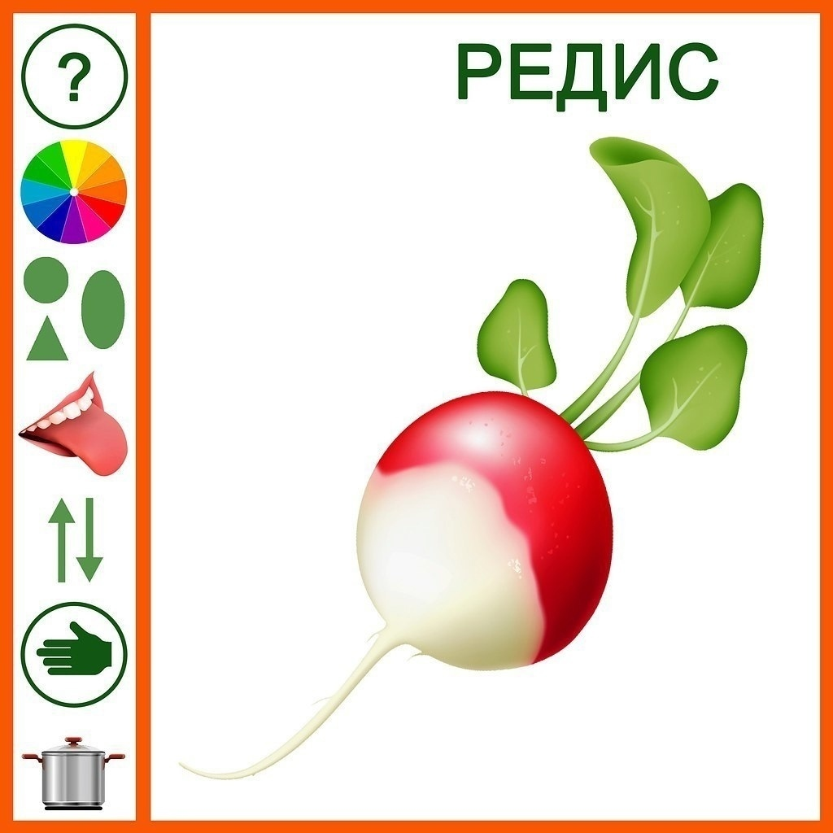

Дидактическая игра «Собери и посчитай»
